МИНИСТЕРСТВО ОБРАЗОВАНИЯ АЗЕРБАЙДЖАНСКОЙ
РЕСПУБЛИКИ
АЗЕРБАЙДЖАНСКИЙ ГОСУДАРСТВЕННЫЙ ЭКОНОМИЧЕСКИЙ УНИВЕРСИТЕТ

ЦЕНТР ПО ПОДГОТОВКЕ МАГИСТРОВ

АБАСОВ ГАСАН АБАС ОГЛУ

на тему: "ИНФОРМАЦИОННАЯ ИНФРАСТРУКТУРА КОМПАНИИ - ПРОБЛЕМЫ, ЗАДАЧИ, УПРАВЛЕНИЕ"

МАГИСТЕРСКАЯ ДИССЕРТАЦИЯ

Шифр и название
направления: 060509 "Компьютерные науки"

Название
специальности: "Информационные системы"

Научный руководитель: доц., к.т.н., А. М. Байрамов

Руководитель
магистерской программы: доц., к.т.н., А. М. Байрамов

Заведующий кафедрой: доц., к.т.н., А. М. Байрамов

Баку - 2016
СОДЕРЖАНИЕ
ВВЕДЕНИЕ…………………………………………………………………….... 3
ГЛАВА I. Архитектура предприятия………………………………………... 7
1.1. Место IT – инфраструктуры в архитектуре предприятия………...... 7
1.2. Процессы разработки архитектуры предприятия…………….…….. 16
ГЛАВА II. Современные стандарты (модели) управления
ИТ-инфраструктурой предприятия………………………………………. 21
2.1. Современные модели управления ИТ – инфраструктурой……..… 21
2.2. Information Technology Infrastructure Library (ITIL)……………..... 23
2.2.1. Процессы поддержки ИТ-сервисов………………………………. 26
2.2.2. Процессы предоставления ИТ-сервисов……………………….... 31
2.2.3. Соглашение об уровне сервиса…………………………………….. 36
2.3. Information Technology Service Management (ITSM)……………….. 36
2.4. IT Process Model (ITPM)……………………………………………….. 41
2.5. Microsoft Operations Framework и Microsoft Solution Framework... 43
2.5.1. Microsoft Operations Framework (MOF)………………………….. 43
2.5.2. Microsoft Solution Framework (MSF)…………………………….... 45
ГЛАВА III. Средства автоматизации управления
ИТ-инфраструктурой………………………………………………………... 49
3.1. Программные решения HP OpenView……………………………….. 49
3.2. Платформа управления ИТ-инфраструктурой IBM/Tivoli……….. 60
3.3. Инструментарий управления IT – инфраструктурой Microsoft System
Center …………………………………………………………………............. 63
ЗАКЛЮЧЕНИЕ………………………………………………………………... 72
ЛИТЕРАТУРА…………………………………………………………………. 76

ВВЕДЕНИЕ
Актуальность темы. Деятельность любого современного предприятия трудно представить без внедрения информационных технологий. Нельзя отрицать и тот факт, что с каждым годом, по причине модернизации и усовершенствовния IT – технологий, расходы на их поддержку растут, что отражается на расходах всего предприятия. Большая часть денежных ресурсов тратится не столько на приобретений каких-либо конкретных решений, сколько на создание и поддержку IT – инфраструктуры, которая так необходима для надёжной и эффективной работы всего предприятия.
В условиях глобализации рыночных отношений, существенного возрастания сложности, неопределенности и динамичности окружающей социально-экономической среды ключевым элементом конкурентоспособности современных компаний становится внедрение современных информационных технологий, позволяющих повысить оперативность в оценке ситуации и принятии решения, эффективность использования имеющихся материальных, трудовых и финансовых ресурсов.
Деятельность любого предприятия характеризуется анализом и обработкой информации на компьютере. Широкое применение информационных технологий обусловливается развитием техники, особенностей и способов обработки информации как с позиции области применения, так и с позиции широты использования.
Проблемы исследования. Актуальность научной задачи разработки и внедрения новейших методов и стандартов управления IT – инфраструктурой предприятия, направленных на усовершенствование и модернизацию функционирования современного предприятия, ее недостаточная теоретическая разработанность в информационной науке, высокая практическая значимость обусловили выбор темы диссертации, объекта, предмета, цели и задач диссертационной работы.
Вместе с тем, проведенные исследования внедрения и широкого применения современных моделей и стандартов, а также средств автоматизации, предполагают разработку более современных и адекватных методов.
Совместная, связанная работа всех звеньев информационной инфраструктуры компании, их функциональная и техническая совместимость, а также оптимизация в работе и удобство в использовании, являются основными требованиями, предъявляемыми к современной, качественной IT – инфраструктуре.
Грамотный подбор и организация работы элементов информационной инфраструктуры, дают реальную возможность в большой степени повысить эффективность и бесперебойность протекания всех бизнес процессов в целом. IT инфраструктура - это не просто очередная статья расходов, это капитальное вложение в успешное развитие бизнеса.
Создание и обеспечение стабильного функционирования IT-инфраструктуры это многогранный процесс, который необходимо планировать изначально и лучше всего осуществлять в комплексе. Использование комплексного подхода при внедрении инфраструктуры информационных технологий компании поможет сэкономить значительные денежные средства и избежать многих проблем, связанных с функционированием системы в будущем.
При разработке инфраструктуры информационных технологий нужно учесть все текущие возможности функционирования, развития системы и объём работы, которую она выполняет.
Цель и задачи работы. Основными целями работы стали изучение стандартов, методик и средств автоматизации, выявление и пути решения проблем в управлении современной информационной инфраструктурой.

Задачами исследования явились:
- сформировать понятия ИТ-инфраструктуры, а также её роль и значение в архитектуре предприятия.
- рассмотреть процессы, протекающие в архитектуре компании.
- определить место управления информационной инфраструктурой в общей структуре управления предприятием.
- ознакомиться с методологиями ITIL, ITSM, ITPM, MOF и MSF.
- рассмотреть методы и средства автоматизации управления информационной инфраструктурой.
- выявить и предложить более экономически выгодные пути формирования IT – инфрастуктуры предприятия.
Объект исследования. Объектом исследования является IT – инфраструктура современного предприятия.
Предмет исследования. Предметом исследования является архитектура предприятия и процессы, протекающие в предприятии за счёт внедрения, разработки и систематизации современных методик, стандартов управления IT – инфраструктурой и средств автоматизации, таких как ITIL, ITSM, ITPM, MOF, MSF, HP Open View и IBM Tivoli.
Научная новизна. Научная новизна диссертации заключается в разработке методов и средств внедрения и развития информационной инфраструктуры предприятия, направленных на уменьшение сбоев, увеличения качественного функционироания предприятия, сокращения времени на решение проблем, обосновании и разработке методического инструментария оценки и повышения качества IT – услуг для развития IT – инфраструктуры предприятия.
Практическая значимость. Научные результаты, полученные в ходе исследования, позволяют усовершенствовать внедрение и разработку предложенных автором методов и средств, необходимых при формировании информационной инфраструктуры предприятия.
Разработанные автором методы и средства внедрения, разработки и применения современных стандартов управления IT – инфраструктурой могут быть использованы при создании инфраструктуры предприятия.
Современные корпоративные информационные системы и другие комплексные решения требуют введения сложных и комплексных стратегий для управления инфраструктурой информационных технологий. Сложность применения таких стратегий кроется в необходимости достаточно радикального рассмотрения общего перераспределения IT – служб структуры предприятия.
В нашей стране действуют такие специализированные компании, как Caspel, Ultra, BestComp, AaBaCus, AtaTexnologiya и др. Одним из направлений, которыми занимаются эти компании – это создание и поддержка информационной инфраструктуры предприятия. Для каждого конкретного предприятия они могут предложить ряд решений, которые включают в себя аппаратные и программные средства.
Структура и объём работы. Диссертация состоит из введения, трех глав, заключения, реферата и содержит 82 страницы.
В первой главе изучается понятие архитектуры предприятия. В данной главе рассматривается роль IT – инфраструктуры в архитектуре компании и процессы, с помощью которых развивается данная архитектура.
Вторая глава отведена на изучение и выявление проблем в современных стандартах управления IT – инфраструктурой компании, таких как ITIL, ITSM, ITPM, MOF и MSF.
В третьей главе даётся понятие о средствах автоматизации управления IT – инфраструктурой, предназначенные для централизованного управления IT – ресурсами предприятия.
В конце работы даны заключение, литература и реферат.
ГЛАВА I. Архитектура предприятия.
1.1. Место IT – инфраструктуры в архитектуре предприятия.
Архитектура предприятия (Enterprise Architecture, EA) – это общее описание (модель) структуры предприятия. Как система, архитектура предприятия описывает ключевые компоненты структуры предприятия и их связи.
Общая структура предприятия и функции взаимодействующих систем, таких, как IT и бизнес определются архитектурой предприятия, которая обеспечивает создание общей рамочной модели, руководств и стандартов для архитектуры уровня каждого проекта. Архитектура предприятия обеспечивает общий обзор, благодаря которому возможно единое проектирование систем, пригодных для взаимодействия и внедрения.
В стандарте ANSI/IEEE 1471 определён “Архитектурный взгляд”, который заложен в основу архитектуры предприятия. Описанный в данном стандарте “взгляд” является фундаментальным построением системы, состоящего из ряда элементов и принципов, кототорые необходимы при их разработке и оптимизации.
Существует две основные позиции, с которых архитектура предприятия рассматривает деятельность организации:
- Бизнес – архитектура – это описание предприятия с точки зрения терминологий, взаимодействующих бизнес – процессов, правил, необходимой информации, структуры и потоков информации.
- Архитектура информационных технологий – это описание предприятия с точки зрения программного и аппаратного обеспечения, компьютерных средств, защиты и безопасности.
Снижение уровня сложности и упрощение интеграции информационных систем достигается документированием и оптимизацией архитектуры информационных технологий. Увеличение притока капиталовложений в информационные технологии обеспечивается оптимизацией бизнес – процессов организации и функциональности информационных систем. Связующим звеном между бизнес – архитектурой и архитектурой информационных технологий является архитектура предрприятия, которая обеспечивает общий взгляд на обе из отмеченных областей.
Связь информационных технологий, бизнес – потребностей предприятия, процессов стратегического бизнес – планирования, прикладных информационных систем и процессов их сопровождения поддерживается за счёт архитектуры предприятия, которая является ключевым компонентом структуры предприятия.
Рабочие процессы, которые связывает архитектура предприятия:
- разработка стратегии и планирование на уровне предприятия.
- управление корпоративными проектами.
Управление корпоративными проектами (Enterprise Program Management) и формирование политики современной организации (Strategy and Planning) состоят из тенденции, непосредственно связанной с информационными технологиями. В современном понимании IT – проекты и инициативы стратегического плана являются активом предприятия, на подобие финансовым активам.
Процесс управления вложениями в области управления IT – проектами называется Управление портфелем информационных технологий (Businnes and IT portfolio management). Комплекс проектов, которые выполняются на общем пуле ресурсов, называется портфелем. Итоги проектов портфеля входят в состав единого центра.
Информация, необходимая для автоматизации бизнес – процессов и технологий, предоставляется архитектурой предприятия, которая является одним из компонентов управления IT – портфелем. Кроме обеспечения всего жизненного цикла большинства IT – активов, архитектура предприятия является базой для формирования портфеля активов.
Архитектуру предприятия можно считать инструментом, позволяющим целиком увидеть всё предприятие. Вся картина воздействия отдельно взятых компонентов стратегии развития на бизнес – процессы, их зависимость от технологических элементов и информационных систем показана в архитектуре предприятия.
Грань между IT – отделом и бизнесом стирает архитектура предприятия, которая является аппаратом управления, поддержтвающим процесс принятия решений об инвестициях в информационных технологиях.
Развитие структуры, информационных систем и бизнес – процессов – это одно из главных требований любого предприятия. План развития предприятия (целевая архитектура) и документированная схема процессов, протекающих в данный момент времени (текущая архитектура) – всё это и является архитектурой предприятия.
Архитектура, которая описывает текущее состояние архитектуры предприятия, и которую также называют архитектурой “как есть” – называется Текущей архитектурой (Current Architecture).
Разработка текущей архитектуры – это документирование и сохранение информации о текущем состоянии организации, обеспечение оформления и контроля информации о компонентах архитектуры предприятия. Данный контроль осуществляет учёт состояния, административный учёт и ведение базы данных по архитектурным объектам.
Текущая архитектура отображает объективную реальность, включающую в себя реальные компоненты (технологические элементы, информационные системы) и связи между ними. В этом наборе модели упрощены, ограничены и субъективно искажены.
Разработка текущей архитектуры подобна Управлению конфигурацией (Configuration Management) – одному из процессов ITIL\ITSM.
База данных конфигурационных единиц (CMDB) используется многими организациями для упрощения разработки текущей архитектуры.
Архитектура, которая отображает будущее желаемое состояние компании или состояние, которое нужно сформировать, называется Целевая архитектура (Target Architecture). Иначе говоря, целевая архитектура – это будущая модель организации.
В основу целевой архитектуры, которую следует назвать идеальной моделью предприятия, заложены:
- стратегические требования к информационным технологиям и бизнес – процессам;
- выявление проблематичных зон и пути их устранения;
- исследование технологических направлений и сферы бизнес – дестельности компании.
Выход предприятия на новый уровень развития является следствием перехода предприятия от текущей архитектуры к целевой. Подобно жизненному циклу информационных систем, архитектуре предприятия тоже характерен определённый жизненный цикл.
Начальное и конечное состояние предприятия, иными словами, состояние до и после, описывается текущей и целевой архитектурами, при этом сам ход изменений остаётся без внимания.
Архитектуру предприятия, согласно современным методам, делят на несколько уровней, которые также называются предметными областями. В зависимости от методики, количество архитекурных уровней, слоёв может быть различным. Ниже приведён список слоёв, использующихся в большинстве из методик.
- страгетические цели и задачи предприятия.
- бизнес – архитектура предприятия.
- архитектура информационных технологий, (IT – архитектура предприятия) в том числе:
- информационная архитектура (Enterprise Information Architecture);
- архитектура прикладных решений (Enterprise Solution Architecture);
- технологическая архитектура (Enterprise Technical Architecture).
Определение основных направлений развития, а также установка долгосрочных задач и целей являются стратегическими целями и задачами предприятия. Влияние информационных технологий на создание облика современного предприятия всегда учитвается при формировании стратегических целей компании. Развитие информационных технологий должно формироваться соответственно разработке стратегических задач.
Бизнес – стратегия показывает тенденцию развития бизнеса соответственно стратегическим целям и задачам и даёт пояснение тому, почему данное направление развития более верно. Бизнес – стратегия состоит из:
- целей и задач, стоящих перед предприятием;
- бизнес – решений, необходимых, чтобы достичь поставленные цели и задачи;
- изменений, которые необходимо сделать для достижения поставленных целей и задач.
Реализация бизнес – стратегии и тенденции развития информационных технологий соответственно целям и задачам определяются IT – стратегией. IT – стратегия состоит из:
- проектов, запущенных для выполнения бизнес – стратегии;
- вариантов решения очередных задач и проблем;
- технологий, использующихся для достижения определённых целей.
Основным порядком в организационной структуре предприятия, связанное с его стратегией, бизнес – целями и миссией является Бизнес – архитектура предприятия (EBA – Enterprise Business Architecture). Материальные и информационные потоки, организационная структура и бизнес – процессы определяются по ходу создания бизнес – архитектуры.
В предприятии бизнес – архитектура и процессы управления неразрывны. Управление компанией состоит из деятельности компании, учитывая изменения окружающей социальной и экономической среды. Все стратегические цели и задачи предприятия достигаются распределением управленческого персонала материальных, трудовых и финансовых ресурсов.
Модели бизнес – процессов, культурные, социальные и организационные области деятельности компании – всё это и есть бизнес – архитектура. Профиль предприятия, его цели, задачи и основные функции организации определяют архитектуру бизнес – процессов и могут меняться под воздействием внешних факторов.
Подготовка бизнес – архитектуры рассматривает разные модели структуры предприятия, которые соответствующие политики его развития. Эти модели делятся на три класса: классические (эталонные), специализированные и специфические.
Архитектура информационных технологий, или иначе говоря, IT – архитектура предприятия – это техничекие и технологические решения, которые обеспечивают эффективное функционирование бизнес – процессов компании соответственно правилам и концепциям бизнес – архитектуры.
IT – архитектура является неотделимой частью архитектуры всей компании и определяется стратегией её развития, моделью бизнес – процессов, её целями и задачами.
IT – архитектура рассматривает взаимосвязи основных информационных систем и объединяет в себе их принципы развития, модернизации и поддержки. Архитектура информационных технологий – это независимая и абсолютная динамическая модель системы.
Общая архитектура информационных технологий состоит из логических и технических элементов. Техническая архитектура даёт описание конкретным правилам и стандартам, которыми будут пользоваться для реализации логической архитектуры. Логическая архитектура описывает миссию предприятия, его информационные и функциональные требования, системные элементы и информационные потоки между этими элементами. Архитектура информационных технологий делится на три взаимосвязанных элемента:
- Enterprise Information Architecture (EIA) – информационная архитектура;
- Enterprise Solution Architecture (ESA) – архитектура прикладных решений;
- Enterprise Technical Architecture (ETA) – техническая архитектура.
Модель, в которой содержится информация о ресурсах и организационных единицах, материальных и информационных потоках и производственных процессах архитектуры формируется по мере её разработки. Архитектура информационных технологий в предприятии напрямую зависит от роли, которая выполняется информационными системами: стратегическая (выполнение сложившихся стратегий и операций), сдвигающая (увеличение эффективности бизнеса), поддерживающая (информационные системы не имеют особого значения в работе предприятия), заводская (информационные системы являются важным звеном в развитии бизнеса). Модель предприятия – это не только наилучшее представление о структуре предприятия, но и эффективный инструмент при анализе организационных, экономических и других видов его деяьтельности.
Информационную архитектуру предприятия, или иными словами, архитектуру информации (Enterprise Information Architecture, EIA) можно охарактеризовать, как управляемую совокупность методов, которая описывает информационную модель предприятия и включает:
- базы и хранилища данных;
- потоки информации (потоки внутри и за пределами организации).
Информационная архитектура компании - это уровень потоков данных. Необязательно при разработке информационной архитектуры формировать модель всех видов данных. Достаточно выбрать и моделировать наиболее важные для предприятия данные.
Архитектура прикладных решений (Enterprise Solution Architecture, ESA), или иными словами, архитектура приложений содержит набор програмных продуктов и интерфейсов между ними.
Архитектуру прикладных решений делят на:
- область разработки прикладных систем;
- портфель прикладных систем.
Технологическую часть архитектуры прикладных решений определяет область разработки прикладных систем. Эта область состоит из пользовательских интерфейсов, программных продуктов, моделей данных, интерфейсов
Технически приложения описываются областью разработки прикладных систем. Информация о данных представляется в виде:
- компонентов и структуры системы – внутренней структуры системы, содержащей информацию о программных модулях и баз данных;
- взаимодействия с другими системами - определяет взаимодействие приложений с внешними объектами.

Архитектурой прикладных решений IT – отдела определяется ситуация, сложившаяся на данный момент времени (картина, показывающая технологическое обеспечение бизнес – процессов, в которой ведущая бизнес – функция – это конкретные приложения). На базе архитектуры прикладных решений строят планы на будущее развитие информационных технологий в предприятии, строятся планы проектов и мероприятий, которые необходимы для достижения стратегических целей.
Вышеуказанный уровень эффективен для взаимодействия архитектуры информационных технологий и бизнес – архитектуры, потому что определяется взаимосвязь между используемыми приложениями и организационной структурой предприятия. Оптимизация управления приложениями достигается их разделением на конкретные группы (домены) соответственно их функциональным возможностям. Благодаря данному разделению проще определить владельца приложения и определить, соотвествует ли он бизнес – требованиям.
Множество программно – аппаратных средств, стандартов и методов, обеспечивающее эффективную работу приложений, называется Техническая архитектура предприятия (Enterprise Technical Architecture, ETA). Говоря иначе, техническая архитектура – это полное определение инфраструктуры компании, которая содержит:
- данные об инфраструктуре организации;
- системное программное обеспечение (СУБД, системы интеграции);
- стандарты на программно – технические средства;
- средства поддержки безопасности (программно - технические);
- системы управления инфраструктурой.
Техническая архитектура компании – это визуальное представление набора архитектурных схем приложений, которые применяются в предприятии. Зрительно, архитектура предприятия – это схема, включающая информацию о стандартах, компонентах системы, серверах и взаимосвязях между ними.

1.2. Процессы разработки архитектуры предприятия.
Относительно принципов создания архитектуры, процесс её подготовки – это один из необходимых компонентов архитектуры компании. Создание архитектуры информационных технологий – это лишь элемент во всей архитектуре компании. Текущее состояние компании представляется разработанной архитектурой. На самом деле, архитектура предприятия является чётко упорядоченной последовательностью действий и проектов, которые необходимы для перехода архитектуры предприятия в состояние долгосрочной цели.
Существуют следующие способы разработки архитектуры предприятия:
- Традиционный подход. Для разработки архитектуры организации требуются значительные расходы ресурсов и времени. Первую ступень разработки архитектуры можно рассмотреть как детальную информацию о положении предприятия (текущая архитектура). Основываясь на текущую архитектуру, создаются планы по её развитию (целевая архитектура).
- Сегментный подход. При данном подходе рассматривается постепенное внедрение понятия архитектуры в предприятие. На базе данного подхода применяются методы разработки архитектуры, на основании которых осуществляются новые технологии (информационные системы), продукты и услуги, стандарты. При данном подходе появляется возможность сосредоточения работы на основных бизнес – функциях организации и поэтапного введения архитектурного процесса.
Можно добавить, что существует третий подход к процессу разработки архитектуры организации. Этот процесс называют процессом “status quo”. Сама идея подхода исключает применение архитектурного процесса в компании, т.е оставляет всё как есть.
Стивен Спивак одним из первых предложил довольно удачливый процесс разработки архитектуры и назвал его EAP (Enterprise Architecture Planning). Данная модель в архитектуре организации состоит из семи шагов, которые, в свою очередь разделены на четыре уровня и является высокоуровневым отображением предприятия.
1-й уровень. Деятельность и активация процесса начинается на этом уровне. На начальном этапе процесса планирования рассматриваются и отображаются принципы построения и ведущие идеи развития архитектуры компании.
2-й уровень. Уровень, в котором описывается текущее состояние организации. Говоря иначе, это уровень состояния компании в данный момент времени. Данному уровню характерно бизнес – моделирование (создание текущей бизнес – архитектуры) и отображение текущих технологий и систем.
3-й уровень. Этот уровень является отображением всевозможных вариантов развития архитектуры приложений, архитектуры данных и технологической архитектуры соответственно требованиям бизнеса. Целевая архитектура разрабатывается на этом уровне.
4-й уровень. Создание плана перехода (или миграции) из текущего состояния в будущее обеспечивается на этом уровне.
Процессу разработки архитектуры характерна циклическая структура.
Формирование структур, которые контролируют и управляют всеми процессами, является одним из важных элементов создания архитектурного процесса. Архитектура организации служит основным законом, согласно которому протекают изменения в работе предприятии.
Контроль и управление архитектурным процессом руководствуются определёнными принципами. Эти принципы следующие:
- применение новых и оптимизация текущих систем проходят оценку производительности, рациональности для предприятия и отвечают его стандпртам;
- необходимость контроля изменений бизнес – процессов и информационных систем в пределах их воздействия на другие поддерживающие информационные системы и бизнес – процессы;
- поддержание архитектурных моделей в действующем состоянии и обеспечение контроля цельности моделей и связей между ними;
- разработка и поддержание политик, правил и стандартов в актуальном положении, контроль всех проектов на соответствие стандартам;
- подготовка итогов работы архитектурного процесса в виде советов, которые утверждаются начальством компании.
Контроль и управление архитектурного процесса обеспечивается за счёт создания архитектурного комитета. Архитектурный комитет изучает и одобряет проекты организации и оценивает целесообразность их осуществления.
Разработкой архитектуры называется процесс, в ходе которого необходимо участие большого количества сотрудников и адекватная организованность их работы. Именно поэтому успех разработки и поддержания архитектуры зависит от правильного выбора методологии
Сегодня используется большое количество методик создания архитектуры предприятия. Ниже рассмотрим наиболее известные на сегодняшний день модели.
Первые представления о сегодняшних методиках были подготовлены ещё в конце прошлого столетия. Большинство из них и сегодня оптимизируются и превращаются в основание для нынешних методологий.
- Zachman Institute of Framework Advancement (ZIFA) в 1987 году впервые опубликовала методику, которая называлась Zachman Framework. Данная методика непрерывно обновляется и держится актуальном состоянии. Многие программные продукты для архитектурного моделирования взяли за основу эту методику.
- В Purdue Laboratory for Applied Industry Control (PLAIC) в 1989 – 1992 гг. была разработана методика, которая называлась PERA (Purdue Enterprise Reference Architecture). Главным замыслом данной методики является разбиение плана инициализации информационной системы на уровни и упрощение её интеграции и внедрения. Эта методика на данный момент не обновляется.
- Стивен Спивак в 1992 году разработал коммерческую методику, взяв за основу два верхних уровня Zachman Framework: Scope (Planner) и Business Model (Owner) и назвал её EAP (Enterprise Architecture Planning). Методика является архитектурным процессом, который обеспечивает создание и развитие архитектуры в пределах всей компании.
- В 1995 году TOGAF (The Open Group Architecture Framwork) разработала методику, которую авторы рассматривают, как средство создания информационных систем. Методика направлена на обеспечение эффективной работы приложений, важных для бизнеса.
  - Методика IAF (Integtrated Architecture Framework) создавалась в 1996 году. В её состав вошли методики Zachman Framework, EAP (Enterprise Architecture Planning). Сегодня Cap Genimi Ernst & Young Consulting активно развивают и применяют эту методику.
  - Компания AMICE Consortium в 1996 году разработала методику CIMOSA (Computer Integrated Manufacturing Open System Architecture). Методика была частью программы European ESPRIT. В наши дни CIMOSA – это стандарт европейской архитектуры для разработки единых автоматизированных производств и участник всех этапов их жизненного цикла.
  - Первый вариант методики JTA (Joint Technical Architecture) был разработан для Министерства Обороны США в 1996 году. Сегодня эту методику развивает и активно применяет National Defiance Industrial Association (NDIA).
  - USA Chief Information Officers Council в 1996 году разработала методику FEAF (Federal Enterprise Architecture Framework). Методика применяется для разработки больших комплексных систем в государственных организациях. Методика является основой некоторых сегодняшних решений для разработки архитектуры компании.
  - Institute for Enterprise Architecture Development разработала методику E2AF (Extented Enterprise Architecture Framework) в 2002 году. Такие методики, как Zachman Framework, Federal Enterprise Architecture Framework, Enterprise Architecture Planning и Integrated Architecture Framework.
Аналитические компании Meta Group в 2002 году и Gartner в 2005 году предложили более примечательные методики для разработки архитектуры организации.
- Компания Meta Group в 2002 году опубликовала документ Enterprise Architecture Desk Reference, в котором описывается её отношение к архитектуре организации. Методика делит архитектуру организации на 4 составных элемента: архитектуру бизнеса, архитектуру технологий, архитектуру информации и архитектуру приложений.
- Gartner Enterprise Architecture Framework (GEAF) – это методика, которую разработала компания Gartner. Выпущенная в 2005 году методика была значительно отличной от предшествующих моделей компании. Основой для методики послужил документ компании Meta Group – Enterprise Architecture Desk Reference.
ГЛАВА II. Современные стандарты (модели) управления IT – инфраструктурой предприятия.
2.1. Современные модели управления IT – инфраструктурой.
Повышения эффективности работы промышленных организаций можно добиться, улучшив управление их IT – инфраструктурой. Специализированные модели, такие как ITIL\ITSM, MOF, IT Service CMM, а также разработанные для IT – менеджмента модели управления ресурсами и проектами объединили в себе ведущие принципы управления IT – инфраструктурой.
Качество предоставленных информационных услуг отвечают всем правилам стандарта ISO 9001. Именно благодаря контролю процессов с определёнными требованиями, измерению показателей качества процессов, применению особого подхода к построению предоставляемых услуг достигается качественное управление информационными услугами.
Для удовлетворения потребностей пользователей в IT – услугах применяется обладающее качеством измерения базовое понятие ITIL – “информационная услуга”. В организациях под словом “пользователи” подразумевают сотрудников компании, которым для качественного исполнения обязанностей требуется своевременная и незамедлительная поддержка.
Основной деятельностью IT – подразделения является управление предоставлением информационных услуг, т.е. IT – Service Management. Конечный итог этой деятельности – это предоставление качественных информационных услуг.
Механизм библиотеки ITIL использует обобщённые методы для качественного управления информационными технологиями. Промышленным организациям, бизнес которых построен соответственно стандарту ISO 9001, необходимо внедрить механизм библиотеки ITIL.
Корпорация Microsoft разработала коллекцию руководств для управления IT – системами, которая называется модель MOF (Microsoft Operations Framework). Основой для разработки этой модели послужил многолетний опыт обслуживания крупных информационных систем.
При сотрудничестве с корпоративными клиентами, модель MOF – это тонкий аспект в управлении IT – процессами. Потому что, эта модель основана на библиотеке ITIL – международном стандарте в управлении и организации IT – технологиями, а также поддерживаемым Международной Организаций Стандартизации, стандарте ISO 15504.
Предназначение модели MOF – это достижение высокого уровня предоставляемых услуг за счёт их качества, надёжности и доступности. Это касается IT – систем, в которые внедрены продукты и технологии Microsoft.
Библиотека ITIL и её процессы совершенствуется, модернизируется и пополняется руководствами внедрения благодаря модели MOF.
Все три вышеописанные модели имеют свои особенности. Модель ITIL – наиболее известная из них. Функционирование IT – отдела и все моменты её деятельности, начиная запросами сотрудников компании и заканчивая планированием крупных проектов на уровне предприятия, представлено в рекомендациях модели ITIL.
Применение всех процессов одновременно бессмысленно. Причём, все процессы дествительно работают только в 10% организаций по всему миру. К тому же, применение каждого процесса – это долгий труд, требующий больших денежных затрат и времени.
Некоторые предприятия применяют минимальное число процессов. Эти процессы:
- точка, принимающая запросы от пользователей, ведущая статистику обращений и проверяющая сроки решения запросов, называется Service Desk;
- заявки пользователей оперативно и своевременно рассматриваются благодаря процессу “Управление инцидентами” (Incident Management);
- выявление причин возникновения проблем одного и того же типа и снижение их количества до минимума достигается за счёт процесса “Управление проблемами” (Problem management).
2.2. Information Technology Infrastructure Library (ITIL).
Поставщиком услуг для бизнес – отделов сегодня выступает IT – отдел предприятия, который является участником всех её бизнес – процессов. Отношения складываются на уровне “поставщик - потребитель”. Бизнес – отдел определяет требования к нужному перечню услуг, в которых нуждается; руководство вычисляет количество средств, которые пойдут на выполнение этих требований; а IT – отдел занимается поддержкой и развитием IT – инфраструктуры оганизации на уровне запрошенного бизнес – отделом качества.
На базе ITIL была создана библиотека, которая рассматривает лучшие методы функционирования отделов или организаций, которые предоставляют услуги в сфере информационных технологий. Опубликованные в ITIL советы и принципы помогли многим частным и государственным организациям добиться существенных успехов в усовершенствовании IT – служб.
Библиотека ITIL была создана по заказу британского правительства. Сегодня ITIL издаётся правительственным агентством Великобритании Office of Government Commerce и не является частью ни одной компании. Библиотека состоит из семи томов, в которых показан весь набор процессов. Эти процессы необходимы для обеспечения постоянного высокого качества IT – служб и повышения степени довольства пользователей. Можно добавить, что все эти процессы необходимы не только для обеспечения бесперебойной, безотказной работы системы, но и для выполнения требований потребителя и пользователя.
Свободное применение результатов является отличительной особенностью данного проекта:

- использование неограничено;
- есть возможность выбора частичного или полного использования материалов модели;
- есть возможность выбора самостоятельного использования модели или её использования согласно тексту книг ITIL.
Модель ITIL на сегодняшний день считается наиболее распространённым в управлении IT – службами. Её можно использовать в предприятиях любого размера.
Вторая версия ITIL состоит из семи книг по управлению IT – службами:
Первая книга о предоставлении услуг – Service Delivery. Описываются типы IT – услуг, которые может предложить предприятие;
Во второй книге говорится о поддержке услуг – Service Support. Содержится описание процессов, обеспечивающих пользователю доступ к IT – услугам, необходимыми для решения задач;
Третья книга рассказывает об управлении IT – инфраструктурой - Information & Computing Technology Infractructure Management. В данной книге даётся общее описание методов организации деятельности IT – службы по администрированию IT – инфраструктурой предприятия;
В четвёртой книге написано об управлении приложениями – Application Management. Показывается зависимость программных продуктов от изменений требований бизнеса и изучает весь жизненный период разрабатываемых, внедряемых и сопровождаемых приложений;
В пятой книге говорится о бизнес - перспективах The Business Perspective. Изучается, насколько деятельность IT – инфраструктуры влияет на бизнес всего предприятия;
Шестая книга рассказывает о планировании внедрения управления услугами – Planning to Implement Service Management. Описываются задачи планирования и проблемы, реализацию и развитие ITSM, нужных для выполнения задач;
Седьмая книга об управлении безопасностью – Security Management. В ней рассказывается о проблемах безопасности. В данном труде описывается проблема предоставления доступа к информационным системам и IT – службам, оценку, управление и противостояние рискам, случаи нарушения безопасности и методы своевременной реакции на эти случаи.
Третья версия библиотеки ITIL вобрала в себя пять книг, по названиям которых понятен весь жизненный период IT – услуг.
В первой книге под названием Service Strategy (стратегия сервисов) говорится о том, что необходимо внедрение сервисного подхода; о достоинствах, которые достигаются сервисной моделью бизнеса; о построении стратегической политики этой модели с внутренними и внешними образцами компании; о расчёте стоимости сервиса; об управлении рисками.
Вторая книга – это Service Design. Книга о проектировании сервисов. В ней говорится о самом важном обновлении третьей версии ITIL – о стратегии проектировки сервисов. Совершенно ясно, что служба сначала должна быть спроектирована. Сервисный пакет, который содержит информацию о сервисе, является конечным показателем проектировки сервисов.
В третьей книге Service Transition говорится о передаче сервисов. Эта книга утверждает, что трудно судить о степени необходимости IT – службы, если неизвестно, в каком направлении она будет использоваться. Зачастую, заказчик требует нечто совершенно отличающееся от той картины, какая была сформулирована на начальном этапе проектировки. Если это происходит, то в спроектированную IT – службу вносятся явные изменения. При этом, должна быть возможность управления ходом выполнения работ при внедрении дополнительных сервисов. Эта книга собрала в себе все методы тестирования, оценки и перехода служб.
Об эксплуатации сервисов говорится в четвёртой книге Service Operation. От предыдущей, второй версии ITIL она унаследовала процессы поддержки служб. В отличие от второй версии, здесь наконец-то даётся описание таким процедурам, как сервисные запросы и управление событиями.
Процесс поиска изменений для действующих служб, который состоит из семи этапов, описан в книге о непрерывном улучшении сервисов – Continual Service Improvement. В книге даётся описание двум ситуациям (состояниям), которые предшествуют изменениям действующих служб: текущее состояние организации и состояние, в котором она окажется через некоторое время после модернизации и оптимизации сервиса.
Специалисты по модели ITIL\ITSM могут получить сертификаты в двух центрах сертификации, которые расположены в Европе. Это: EXIN (Голландский Экзаменационный Институт), который находится в Нидерландах и находящийся в Британии ISEB, который расшифровывается, как The Information Systems Examination Board. ISEB является подразделением British Computer Society (Британского Компьютерного Общества). Многие компании – консультанты широко внедряют процессы модели ITIL\ITSM, поддерживая её более, чем десятком программных пакетов и продуктов.
2.2.1. Процессы поддержки IT – служб.
Блок процессов поддержки IT – служб состоит из следующих процессов:
- управление инцидентами;
- управление проблемами;
- управление конфигурациями;
- управление изменениями;
- управление релизами.
Процесс, благодаря которому обеспечивается быстрое восстановление IT – службы, называется процессом управления инцидентами. Инцидент – это событие, которое нельзя считать частью нормальной работы IT – службы.
Формирование службы поддержки пользователей является незаменимым компонентом для обеспечения эффективной работы процесса. Служба Help Desk – это единая точка обращения, обработки и решения запросов пользователей. Название службы изменилось на Service Desk. Причиной тому явилось увеличение роли службы поддержки в жизненном цикле предприятия, переориентировке с реактивного типа деятельности на проактивную, которая позволяет провести анализ ситуации и предотвратить возникновение инцидентов.
Рисунок 1.
Процесс, который предотвращает возможные причины инцидентов, и тем самым уменьшает их отрицательное влияние на бизнес, называется процессом управления проблемами. Проблема – это инцидент, или группа инцидентов, возникших по одной общей причине. Для качественного управления процессами необходимо формирование системы управления ошибками, проблемами, формирование профилактических работ поддержки, формирование методов проверки ошибок, формирование интерфейса поддержки, создание отчётов, непрерывное улучшение процесса.
Для управления качеством процесса необходима организация системы управления проблемами/известными ошибками, организация превентивных процедур поддержки, организация способов верификации известных ошибок, организация интерфейса поддержки поставщиком, разработка отчетов для управления, постоянное усовершенствование процесса.
Рисунок 2.
Процесс, который используется для поддержки управления экономическими показателями IT – служб, называется процессом управления конфигурациями. Управление показателями поддерживает логическую модель IT – инфраструктуры и IT – служб, а также обеспечивает информацией другие бизнес – процессы. Это обеспечивается за счёт конфигурационных единиц (Configuration Item), где происходит проверка, мониторинг, идентификация и обеспечение информации. Эти единицы обладают функцией описания системных компонентов и их конфигурационных атрибутов.
Процесс, предназначенный для того, чтобы IT – менеджер был уверен в необходимости, запланированности и согласованности изменений, называется процессом управления изменениями. Благодаря данному процессу протекает регистрация всех значимых изменений в сфере информационной системы предприятия, допускаются изменения, формулируются графики работ по изменениям и образовывает взаимодействие средств, просчитывает влияние изменения на сферу информационной системы.
Рисунок 3.

Из этого следует, что процессы управления конфигурациями и изменениями формулируют целостную и согласованную информационную систему организации. Процес управления изменениями решает эту проблему путём разрешения изменений, который полностью контроллирует изменения благодаря сотрудникм службы информационных систем, а при крупных изменениях – благодаря руководству организации. Процесс управления конфигурациями ведёт регистрацию всех изменений в инфраструктуре информационных технологий и оснащает процессы информацией о состоянии оборудования и программных продуктов.
Процесс, который регулирует вносимые в инфраструктуру информационных технологий организации изменения, называется процессом управления релизами. Релиз – это совокупность новых или изменённых положений конфигурации, тестирование и внедрение которых может протекать одновременно.
Процесс управления релизами регулирует, формирует и оптимизирует все обновления и изменения, снижает риск при повышении качества сервиса.
2.2.2. Процессы предоставления IT – сервисов.
Блок процессов предоставления IT – сервисов соответственно ITIL состоит из:
- процесса управления уровнем сервиса;
- процесса управления мощностью;
- процесса управления доступностью;
- процесса управления непрерывностью;
- процесса управления финансами;
- процесса управления безопасностью.
Процесс, при котором формулировка, регулировка и котроль параметров IT – службы определяется с позиции бизнеса, а не с позиции информационных технологий, называется процессом управления уровнем сервиса (Servie Level Management, SLM). Основная роль менеджера процесса – это создание баланса между требованиями, которые предъявляет бизнес и потенциалом информационных технологий.
Разработка, согласование и документация условий о качестве сервиса (Service Level Agreement, SLA) между руководством службы информационных систем и бизнес – потребителями осуществляется на основании каталога IT – служб.

Рисунок 4.
Процесс, при котором оптимизируется применение ресурсов инфраструктуры информационных технологий согласно требованиям бизнеса к качеству сервиса и направлению развития инфраструктуры, называется процессом управления мощностями (Capacity Management, CAP). Основой для правильной оценки предоставляемой услуги является прогноз развития в пределах управления мощностями, специализированные требования к предоставлению готовой и бесперебойной услуги, точная установка параметров предоставляемых услуг и их связи с компонентами инфраструктуры.
Поддержка стабильной работы IT – службы является основной задачей данного процесса. Причём поддержка на требуемом уровне эффективности при максимальных объёмах обработки данных.
Способность службы информационных систем обеспечить продуктивный и стабильный уровень качества IT – службы, удолетворяющий условиям бизнеса, характеризуется процессом управления доступностью (Availability Management, AVM).
Оптимизация способности инфраструктуры информационных технологий, служб информационных технологий предприятий внешних поставщиков обеспечить подходящий по цене степень доступности, который даст бизнесу возможность достичь своих целей, является основной обязанностью процесса управления доступностью. Формирование условий бизнеса по доступности и соотношения этих условий способностям инфраструктуры информационных технологий и образований внешних поставщиков сервиса являются основной задачей этих целей.
Рисунок 5.
Процесс, при котором выполняются условия стабильности предлагаемых сервисов, прежде всего, требуемых для действия неотложных бизнес – процессов, называется процессом управления непрерывностью предоставления IT – служб (IT Service Continuity Management, ITSCM).
Устойчивость – это умение службы информационных систем и инфраструктуры информационных технологий предприятия держать службы в рабочем состоянии на случай непредвиденных проишествий или природных катаклизмов. Требования к оказанию услуг в непредвиденных ситуациях и средствам их поддержки должны быть включены в договор об уровне сервиса (SLA). Процесс управления уровнем сервиса должен предоставить необходимые для этого данные.
Процессом управления финансами службы информационных технологий (Financial Management) называют службу, которая подсчитывает расходы потребителей, сервисов информационных технологий и пользователей и на основании этого вычисляет цены на услуги информационной системы. Для оценки оказанной услуги необходимо взаимодействие двух процессов: процесса управления уровнем сервиса и процесса управления финансами.
Основное предназначение процесса управления финансами – это подсчёт расходов на службу информационных технологий, выявление цен оказанных услуг для бизнес – потребителей и пути решения снижения расходов.
Процессу управления безопасностью (Security Management) характерно обеспечение введения, наблюдения и технической поддержки инфраструктуры безопасности, в том числе, формирование и соблюдение нормативов безопасности текущих, формирующихся и запланированных IT – служб.
Первой задачей процесса управления безопасностью является составление плана и оценка безопасности IT – служб.
Отсюда следует, что совокупность процессов поддержки IT – служб разрабатывает новые IT – службы, соблюдая целостность и согласованность инфраструктуры информационных технологий. Как одно целое, инфраструктура информационных технологий совершенствуется по расходам и пропускной способности при данном уровне продуктивности и стабильности IT – служб. Новые сформированные IT – службы ждут одобрения в процессе управления изменениями и в том случае, если эти предложения будут одобрены, они переходят к процессам создания и введения служб.
2.2.3. Соглащение об уровне сервиса.
Соглашение об уровне сервиса (Service Level Agreement, SLA) – это базовый документ, который регулирует взаимную деятельность службы информационных систем и бизнес – отделы организации. В этом соглашении описвается качество и количество предоставляемых услуг, как с позиции службы информационных систем, так и с позиции бизнес – отделов.
Данный документ описывает обязанности поставщиков и потребителей службы информационных технологий.
Каталог описанных сервисов является основной частью соглашения. Каталог – это своего рода документ, который выделяет все службы информационных технологий, предоставляемые заказчику. Иногда, если это необходимо, в документе можно указать цену и установить общие правила обращения в службу поддержки.
Service Level Agreement даёт возможность оценить результаты деятельности службы информацинных систем, создать единую систему оценки конечных показателей активности службы информационных систем.
2.3. Information Technology Service Management (ITSM).
Корпорация Hewlett – Packard разработала систему управления службами информационных технологий – Information Technology Service Management (ITSM). Данная концепция – это новый взгляд на разработку и формирование деятельности службы информационных технологий с точки зрения оперативного решения бизнес – задач предприятия. С этой точки зрения, помимо обслуживания IT - инфраструктуры, IT – отдел выступает в роли поставщика IT – услуг. ITSM можно назвать стандартной моделью для предоставления IT – услуг в организации. Основой для создания этой модели послужили лучшие идеи библиотеки IT – инфраструктуры (ITIL).
При создании эталонной модели ITSM были использованы все навыки, опубликованные в публикации IT, которые применяются в предприятии и также опыт сотрудников HP, приобретенной во время практики при создании решений для работы с услугами как в HP, так и вне её.
Согласно концепции ITSM, IT – подразделение уже вовсе не является вспомогательным компонентом для главного бизнеса предприятия, которое ответственно только за работу отдельных приложений, сетей и серверов, использующихся в предприятии. IT – отдел превращается в элемент действующей работы компании и снабжает подразделения информационными услугами. Отношения между IT – подразделением и бизнес подразделением формализуются как отношения “поставщик услуг – потребитель услуг”.
ITSM состоит из трёх ведущих компонентов концепций:
- формулировки процессов деятельности информационных технологий;
- высокого уровня профессионализма и ответственности работников службы поддержки за предоставляемые услуги;
- технического комплекса гарантии качества прдоставляемых услуг:
  - информационных технологий, службы поддержки пользователей;
  - служб управления параметрами и изменениями;
  - систем управления услуг;
  - службы внедрения и тестирования новых услуг.
Можно привести примеры процессов информационных технологий: внедрение нового программного обеспечения, устранение неполадок с сетью, разработка резервной системы. ITIL считает, что процессы, документация которых не ведётся – это результат неуправляемых изменений, что может стать причиной значительных отказов в работе сервиса. На целесообразность применения ресурсов и времени разработки новых служб для пользователей могут повлиять непродуктивные процессы информационных технологий.
Формирование специализированных процессов IT – отдела является основой применения идеи ITSM. Тут важно дать каждому процессу описание последовательности действий, необходимых ресурсов, потраченного времени, методов соблюдения качества.
По мнению сотрудникв Hewlett – Packard, разработку идеи ITSM можно охарактеризовать пятью группами процессов.
- совместная работа IT – отдела и бизнес – отдела обусловила не только разработку дальнейшего плана развития информационных услуг, но также проведение анализа вероятных услуг.
  - процесс, при котором происходит анализ текущих информационных систем и основного направления развития информационных технологий, называется процессом оценки бизнеса (Business Assessment). Процесс создаёт условия для новых услуг, которые требует бизнес.
  - прогноз действий и требований клиентов, а также оценка уровня удовлетворённости обеспечивается процессом управление клиентами (Customer Management).
  - одним из важнейших процессов в работе IT – отдела является процесс разработки стратегии IT (IT Strategy Development). Процесс обеспечивает формирование стратегии соответствуя условиям бизнеса и характеру развития информационных технологий.
- формирование и оценка услуг вобрала в себя весь набор бизнес – процессов, которые обусловили создание определённых услуг в связи с определениями стоимости, эффективности и качества.
  - благодаря планированию услуг (Service Planning), специализированные и стандартные сервисы проектируются и планируются, а устаревшие – выводятся из эксплуатации.
  - процесс, при котором поставщик и потребитель согласовывают уровень предоставляемого сервиса, называется процессом управления качеством услуг (Service Level Management).
  - работоспособность сервисов в непредвиденных ситуацияхи и оценка отказоустойчивости систем обеспечивается процессом управление доступностью (Availability Management).
  - степень нагрузки сервисов и обеспечение необходимого уровня эффективности согласно требованиям бизнеса контролируется процессом управления производительностью (Capacity Management).
  - расходы IT – отдела, определение цен на сервисы согласно стоимости из создания и поддержки оцениваются процессом управление затратами (Cost Management).
- формирование и внедрение в эксплуатацию новейших информационных систем и усовершенствование уже действующих, обеспечивается благодаря разработке сервисов и их внедрению (Service Development & Deployment).
  - приобретение, формирование, установка и испытание новейших информационных систем и поддержка их сервисов происходит за счёт разработки и тестирования (Build & Test). Основно целью этого процесса является осуществление сервиса.
  - внедрением новейших сервисов в организации, которые прошли проверку, занимается процесс под названием процесс ввода в эксплуатацию (Relies to Production).
- управлением основных текущих процессов IT – отдела, поддерживающих текущие сервисы, занимается процесс эксплуатация (Operation).
  - процедуры, разработанные для управления информационными системами, выполняются за счёт процесса управление операциями (Operations Management). В данный процесс также включены оценка ресурсов, управление программно - аппаратным обеспечением и гарантия безопасности.
  - поддержка пользователей и возобновление сервиса, на случай образования инцидентов обеспечивается процессом управление инцидентами (Incident Management).
- для уменьшения случаев сбоя программно – технического обеспечения используют процесс управление проблемами (Problems Management). Процесс производит анализ количества инцидентов, отмечает проблемы, выявляет причину образования этих проблем и устраняет их.
  - анализом всех предстоящих изменений инфраструктуры информционных технологий предприятия, определением их воздействия на сервисы и оценкой рисков занимается процесс управление изменениями (Change Management).
  - Составлением, исправлением, проверкой информации по всем текущим единцам, инцидентам, проблемам и релизам занимается процесс под названием управление конфигурацией (Configuration Management).
Формирование значения ITSM обуславливается организацией проекта. Также оно зависит от организованного взаимоотношения между сотрудниками, от степени понимания своих должностных обязанностей в работе внутри IT – отдела, конкретизации процессов и уточнения их целей, от технологий для автоматизированной деятельности IT – отдела.
Большое количество разработчиков программно – технического обеспечения заинтересовались проблемами разработки, обеспечения и внедрения информационных систем в рамках предоставления IT – услуг.

2.4. IT Process Model (ITPM).
В 1979 году корпорация IBM предложила модель управления архитектурой предприятия ISMA (Inrfomation Systems Management Architecture). Позже, на основе этой модели была создана новая модель информационных процессов ITPM (IT Process Model). По методу разделения процессов и формулировки терминов модель ITPM отличается от модели ITIL. На самом деле, ITPM является не моделью, а сферой формирования практической модели.
ITPM состоит из семи групп процессов:
- оптимизация взаимодействия с потребителями;
- поддержка административных систем комплексной информацией;
- управление инфраструктурой информционных технологий с позиции требований бизнеса;
- осуществление и расширение решений;
- снабжение IT - сервисами;
- поддержка IT – сервисов и решений;
- управление IT – ресурсами и IT – инфраструктурой.
Только следуя конкретным процессам согласованной работы с потребителями возможно добиться блестящего управления службами информационных технологий. Оптимизация работы с бизнес – потребителями, в том числе переход запросов в состояние определённых решений, снабжение их поддержкой достигается посредством создания отчётов о текущем состояни дел с сервисом. В итоге, это повлияет на повышение уровня предоставляемых услуг службой информационных технологий. Это достигается формулировкой и следованием правил соглашения об уровне обслуживания.
С позиции бизнеса, управление инфраструктурой информационных технологий подразумевает мониторинг продуктивности работы службы информационных технологий. Продуктивность определяется по конечному результату работы бизнес – отдела организации. Руководство службы информационных технологий должно осознавать задачи бизнеса, методы их достижения и принимать во внимание работу службы информационных технологий, как отдела поддержки компании, который способствует достижению задач бизнес – отделов. Директор отдела информационных технологий должен уметь давать приоритеты в выделении средств на удовлетворение запросов бизнес – потребителей пропорционально структуре бизнеса и при выполнении общих правил.
Одним из ведущих тенденций осуществления модели ITPM является обеспечение бизнес – потребителей услугами. Для обнаружения и предотвращени вероятных сбоев первостепенных функций необходима оценка процесса обеспечения IT – служб. Интеграция даёт администратору возможность автоматического или ручного исполнения процесса. Назначение службы информационных технологий состоит в представлении структуры обеспечения IT – служб и план, который описывает список требуемых ресурсов и их предоставление.
Управление ресурсами и инфраструктурой информационных технологий оценивает все крайне необходимые ресурсы, в том числе средства и навыки сотрудников, требуемые для проведения данной архитектуры, в том числе, управление денежными средствами, отведёнными на развитие инфраструктуры информационных технологий организации. Управление инфраструктуры информационных технологий предполагает функцию инвентаризации:
- лицензии, позволяющей использование информационных ресурсов и программного обеспечения;
- вычисление времени на выполнение определённого процесса;
- соблюдение правил безопасности.

2.5. Microsoft Operations Framework и Microsoft Solution Framework.
В 90-х годах прошлого века многие крупные корпорации начали разрабатывать собственную концепцию управления IT – отделом. Это касалось и корпорации Microsoft, которая опираясь на библиотеку ITIL, в 2000 году представила стандарт Microsoft Operations Framework (MOF).
Сегодня методики Microsoft направлены на формирование технологической инфраструктуры и определённых программных прикладных систем. По этой причине, методики Microsoft Operations Framework и Microsoft Solution Framework одинаково направлены на внедрение и формирование информационных систем.
Процесс, при котором достигается максимальная доступность и надёжность разработки информационных систем, называется Microsoft Operations Framework (MOF).
Внедрение и проведение, продуктивное планирование и формирование информационных систем описаны в руководствах Microsoft Solution Framework (MSF).
Microsoft считает, что определение потребностей бизнес – отдела, эффективное применение текущих технических решений для оказания услуг является определяющим фактором производительной работы IT – отдела.
Уменьшая срок выдачи информационных услуг в разработку, применяя единую систему терминов и концепций и гарантируя формирование качественных решений, MSF и MOF являются дополнением друг – друга.
2.5.1. Microsoft Operations Framework (MOF).
MOF содержит в себе набор инструкций, сервисов, пособий, материалов и состоит из трёх ведущих моделей. Благодаря MOF легко можно получить единую картину строения бизнес – процессов IT – отдела, которое характеризуется внедрением информационных систем и обеспечение IT – услуг.
На своём официальном сайте Microsoft обозначает методику, как прикладное руководство, которое способствует внедрению стабильных и эффективных цен на использование IT – служб. MOF рассматривает проблемы сотрудников, процессов, методов и политик управления в разного рода IT – сферах. MOF – это расширенный вариант подходов и возможностей, применяемых в ITIL.
Основу модели MOF состовляют следующие обозначения:
- решения – методы и средства предприятия после внедрения информационных технологий.
- релиз – совокупность изменений, которая, как одно целое, была внедрена службами информационных технологий в работу предприятия.
- управление услугами информационных технологий – для обеспечения необходимого уровня сервиса требуется внедрение организованных процессов, обеспечивающие высокий уровень качества значимых услуг информационных технологий.
Технология MOF расставляет бизнес – процессы IT – отдела подобно функциям управления услугами информационных тезнологий. Иначе говоря, эти функции называют SMF – функциями.
Большинство решений, функционирующих в релизах, обладают SMF – функциями (Service Management Function), т.е., функциями управления сервисом. Функции состоят из четырёх групп, каждая из которых описывает определённый этап деятельности сервиса.
Административный анализ, применяемый для мониторинга положения сервиса информационных технологий, состоит из следующих функциональных компонентов, расставленных по разным этапам:

- взаимодействие услуг, которое рассматривается в этапе планирования;
- портфолио, которое рассматривается этапом планирования;
- принятие плана проекта в ходе этапа внедрения;
- готовность к внедрению изменений, являющееся частью этапа внедрения;
- состояние эксплуатации, характеризующее этап эксплуатации;
- стратегия и управление, описанные в этапе управления.
2.5.2. Microsoft Solution Framework (MSF).
Состоящий из следующих моделей, Microsoft Solution Framework (MSF) содержит перечень руководств для продуктивной разработки, формирования и использования:
- модель процессов;
- модель группы проецирования;
- модель управления подготовкой;
- модель управления проектами;
- модель управления рисками.
Благодаря высокому уровню гибкости и отсутствию строгих процессов Microsoft Solution Framework решает широкий спектр задач, возникающих при создании и использовании информационных систем. Основной позицией Microsoft Solution Framework, по мнению сотрудников Microsoft, является эффективность, совмещение и развитие.
Существует мнение, что для разработки и внедрения разного рода программного обеспечения нет единой приемлемой методики. Microsoft Solution Framework, прежде всего, ориентирован на поддержание процесса разработки и внедрения.
Модель процессов охватывает общие методы формирования и использования информационных технологий и состоит из стадии формирования направления проекта, плана проекта, формирования решений, введения релизов, тестирования. Помимо этого, модель предусматривает разработку документации и подготовку сотрудников к эксплутации нового программно – технического обеспечения.
Данная модель процессов описывает конкретные ключевые точки, определяющие предварительные и конечные результаты, которые могут быть проанализированы и оценены.
Соблюдение последовательности при выполнении процесса формирования и использования программного обеспечения рассматривается каскадной моделью. Каскадная модель состоит из процессов анализа, проектирования, реализации, тестирования, интеграции и поддержки. Эти процессы строго следуют друг за другом.
Потребность в непрерывных изменениях во время проекта рассматривается спиральной моделью. Существенному сокращению времени вывода продукции способствует одновременное протекание различных этапов формирования и внедрения.
Позиции каскадной и спиральной моделей формирования и использования программных продуктов были объединены аналитиками Microsoft. Были распределены этапы спиральной модели создания на хронологические бизнес – процессы. Продуктивность программной продукции при этом увеличивается постепенно. Основная продуктивность первой версии продукта разрабатывается на первом этапе. Повышение продуктивности соответственно требованиям бизнеса будет происходить уже в последующих версиях.
MSF намеревается разработать живую документацию, которая будет модифицироваться по мере развитии проекта. В стадии разработки идеи документация касается только членов групп проектировки. Дополнительные специалисты, задействованные в осуществлении проекта знакомятся с документацией проекта и могут вносить свои изменения в той части документов, на которую распространяется зона их деятельности. Документ со внесёнными в него изменениями проверяется всеми причастными к проекту сторонами, после чего рассмотренный выше процесс повторяется.
Использование подхода Microsoft при создании программных продуктов требует применения процесса управления конфигурациями. Благодаря этому процессу, обеспечивается оценка состояния версий программного обеспечения и его документирование.
MSF завершает весь цикл процессов формирования решений и состоит из 5 базовых фаз. Каждая из фаз завершается основным этапом, конечные итоги которого становятся известными вне команды проекта.
Процесс формирования проектной группы, разработка нового подхода к целям и условиям проекта описываются фазой выработки концепций. Общие цели проекта, необходимая продуктивность и ограничение времени определяются по окончании данной фазы.
В фазе планирования рассматривается весь перечень предстоящих работ, касающихся составления проектных планов. Формируются определения, разрабатывается дизайн, оцениваются расходы и сроки разработки проекта. Графиком проекта, определяющим жёсткие границы проекта, являются календарный график и определение продуктивности.
Версия программного обеспечения и соответствующая ему документация подготавливается в ходе фазы разработки. Добавим, что определённую часть подготовки можно реализовать на фазе стабилизации программного обеспечения.
Тестирование программного обеспечения происходит на фазе стабилизации. Модель команд MSF требует, чтобы разработкой и тестированием занимались разные специалисты. Поиском ошибок, устранением которых, в дальнейшем занимается проектная группа, занимаются сотрудники, тестирующие продукт.
Установка всех элементов решения и дальнейшая их эксплуатация происходит на фазе внедрения. Ответственность проектной группы за использование программного обеспечения, после её внедрения, ложится на плечи службы поддержки. Отметим, что появлении проблем с программным обеспечением, проектная группа тоже может заняться их устранением.
Персонал команды разработчиков, их основные обязанности, полномочия и области ответственности описываются моделью проектной группы. Согласно критериям MSF проектные группы делятся на команды, между членами которых распределяются обязанности и ответственность за работу.
В ходе процесса принятия решений на продолжении всей деятельности проекта управление рисками ведёт постоянную оценку рисков и использования информации.
Взаимодействия и работы проектной группы оптимизируются набором методик Microsoft, который называется управление проектами. Должность управляющего в проектной команде отсутствует, что является одним из основных отличий данной методики. По этой причине, управление проектом ложится на плечи руководителей отделов команды.
В процессе формирования программного продукта управление знаниями обеспечивается методикой управление подготовкой. Аналитики Microsoft считают, что данная модель описывает этапы, которые обеспечивают стремление сотрудников к повышению квалификации.

ГЛАВА III. Средства автоматизации управления IT – инфраструктурой.
3.1. Программные решения HP Open View.
Программные решения HP Open View используются для эффективного управления IT – ресурсами компании, повышают качество управления и их взаимосвясь с бизнес – процессами.
Набор решений HP Open View включает:
- управление бизнесом (Business Service Management);
- управление приложениями (Application Management);
- управление IT – службой (IT Service Management);
- управление ИТ-инфраструктурой (Infrastructure Optimization solutions);
- управление перекрестными функциями (Cross-Functional Teams).
Управление бизнесом.
Данное решение обеспечивает связь IT с бизнесом и эффективно повышает деятельность информационных систем в бизнесе. Благодаря BSM информационные системы являются причиной успеха в бизнесе, определяют зависимость бизнеса от IT – службы, дают оценку использования IT – ресурсов и совершенствуют вложения в IT – инфраструктуру.
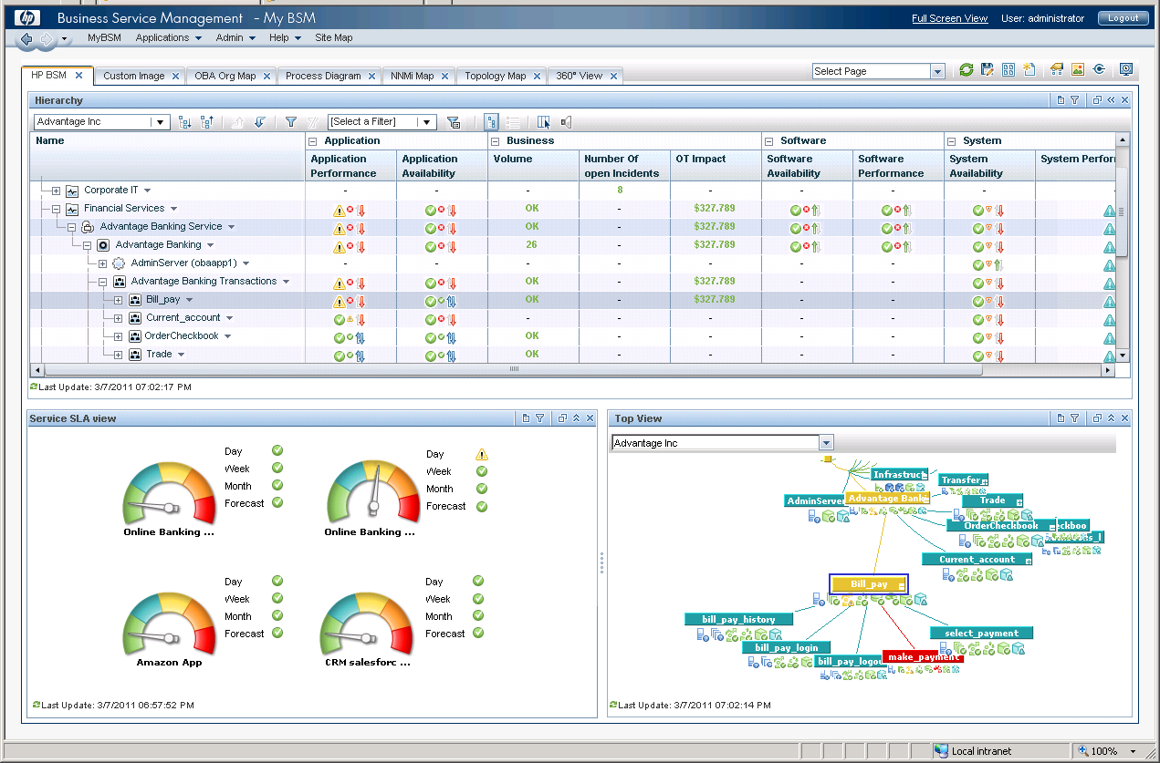
Рисунок 6.
Управление приложениями.
Это решение делает доступными приложения, поддерживающие основные бизнес – процессы. Эти приложения ведут мониторинг сервиса IT (данные о переводе, показатель нагрузки информационного ресурса). Благодаря данному решению становится реальным обнаружение проблем до их возникновения. И даже при их возникновении расставить приоритеты решения нескольких проблем, при этом используя минимальные ресурсы.
Управление IT – службой.
Решение HP Open View управление ИТ-службой переводит IT – службу на процессную основу и имеет ряд программных решений:
- управление активами (Asset Management);
- управление конфигурациями (Configuration Management);
- управление объединенными событиями и производительностью (Consolidated Event and Performance Management);
- управление идентификацией (Identity Management);
- поддержка пользователей (Consolidated Service Desk).
Управление активами.
Управление активами проверяют и улучшают работу ресурсов на каждом уровне деятельности IT – службы. Эти решения рассматривают:
- регулирование расходов на IT путём автоматизированного учета IT – активов, их нормализации, управления затратами, покупками, договорами и наиболее оперативным использованием активов;
- управление активами программного обеспечения, в целях контроля лицензий и улучшения приобретения новых лицензий;
- объединение управления IT – активов и ERP-системы, управления IT – служб и других бизнес – систем.
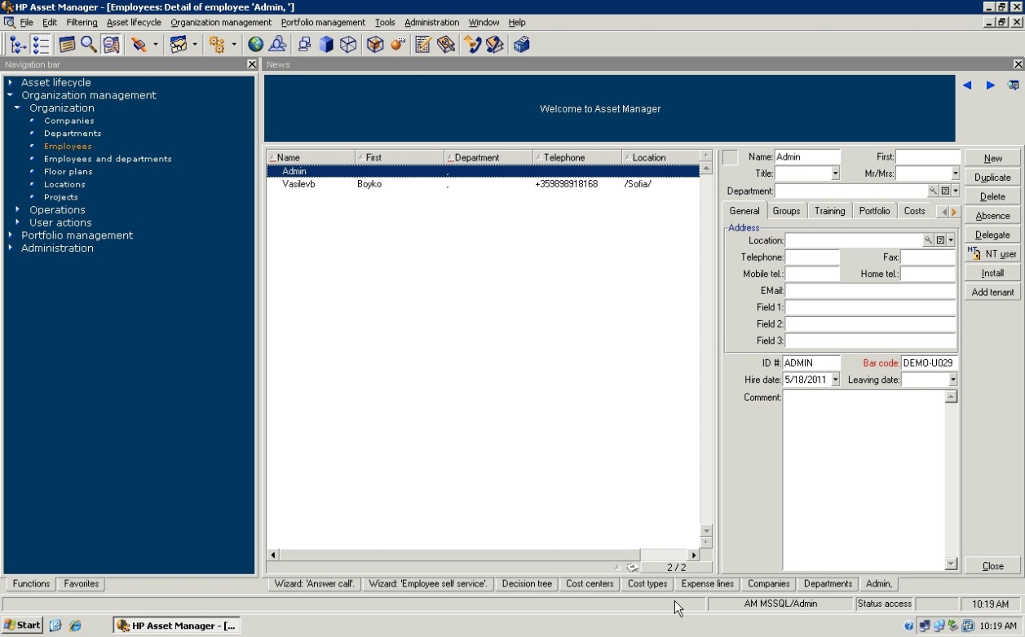
Рисунок 7.
Управление конфигурациями.
С помощью решения управление конфигурациями автоматизируется учет, постоянное управление и обновление разного программного обеспечения, операционных систем, программ, баз данных на всех стадиях жизненного цикла IT – службы.
Управление объединёнными событиями и производительностью.
Решение управление объединенными событиями и производительностью эффективно используется ИТ – службами в распределенных системах.
Управление идентификацией.
Данное решение используется при создании идентификационных данных пользователя и даёт доступ к данной информации как внутри инфраструктуры информационных технологий, так и за её пределами. Такого рода задачи могут решаться набором продуктов HP Open View Select: Identity, Access, Audit, Federation.
Пакет Select Identity обрабатывает нестандартные ситуации, которые не входят в ролевую модель. Вместо них применяются переменные обязанности, благодаря которым возможна обработка ситуаций в рамках некоторых запросов.
Пакет HP Open View Select Identity централизованно управляет идентификационными данными и правами доступа. Это решение контролирует процесс принятия запросов на оказания доступа и операции создания, изменения учетной записи. Данный продукт основан на новейшей модели администрирования учётной записи. В этом решении программно-аппаратные элементы IT – инфраструктуры описываются не как отдельные объекты, а как взаимосвязанные компоненты системы по указанию услуг.
Пакет HP Open View Select Access организовывает централизованный доступ к Интернет приложениям и сервисам. Определение стратегии авторизации и прав доступа к ресурсам на основе ролей предусматривается единым подходом. Решение в полной мере реализует достоинства технологии однократного входа в корпоративной сети, опираясь на порталы и сети.
Select Access устанавливает централизованную политику безопасности для всех пользователей и распределяет права и полномочия, касающиеся каждого сотрудника. Так же это касается прав на управление профилем, политики, доступа к различным настройкам системы и соответственно право на выдачу полномочий и обязанностей. Select Access имеет понятную консоль управления, которую кроме режима делегирования, также можно встроить в корпоративную экстранет – сеть.
Интерфейсы API влияют на увеличение спектра в системах и интегрируют Select Access с традиционных и Web-средах. Этот продукт также управляет авторизацией в проводных и беспроводных сетях ExtraNet и Internet. Select Access обеспечивает аутентификацию, позволяет пользователю ввод регистрационного имени и пароля, использование токен-ключей, идентификаторов SecurID и сертификатов X.509, Radius и Kerberos.
HP OpenView Select Audit используется для автоматизации контроля каждого процесса управления идентификацией и доступа на соответствие внешним и корпоративным законам. Среда моделирования, входящая в состав решения сопоставляет положения требований к защите информации с системами управления, идентификацией и доступом.
Select Audit собирает, регистрирует и хранит в себе полную историю действий администраторов и пользователей, случаев посещения информационных ресурсов и решений предоставления прав доступа. Использование электронной подписи защищает информацию в базе аудита от несанкционированного доступа и попыток фальсификации. Select Audit даёт возможность предприятию в любое время проконтролировать и в любое время извлечь любую информацию о случаях обращения к какому-либо информационному ресурсу, действиях сотрудников IT – отдела и пользователей.
Select Audit обрабатывает события и обеспечивает отправку оповещений и выполнение обособленных действий в крайних ситуациях. Набор ответов может быть различным: создание записи об инциденте в журнале аудита, отправка предупреждения и создание записи инцидента в системе HP Open View Service Desk . Способы создания отчетов позволяют здраво оценить организацию работы сервиса системы информационных технологий компании и правила аудита.
HP Open View Select Federation может управлять записями независимо от центра идентификации данных, используя правила однократной регистрации и федеративного управления благодаря системам идентификации – как самих решений HP OpenView, так и других поставщиков.
Для поддержки пользователей используется решение HP Open View Service Desk, обеспечивающее автоматизацию технической поддержки и процессов управления IT – услугами. Данное решение, объединив важные компоненты поддержки, облегчает деятельность сотрудников службы поддержки и пользователей, тем самым увеличивает качество обслуживания.
Главный замысел технической поддержки заключается в работе с обращениями пользователей в службу поддержки, а также введении учёта инцидентов. Основная задача любой службы поддержки – это своевременное оказание помощи и удовлетворение требований заказчика, и HP Open View Service Desk предоставляет ряд решений, которые поднимают взаимодействие с конечным пользователем на новый уровень.
Решение помогает сотрудникам первого уровня быстро реагировать на заявки пользователей, или передавать их на второй уровень. Использование програмных средств данного решения дают возможность специалисту службы поддержки получить доступ к любой необходимой информации. Такой доступ сокращает время решения проблемы и повышает качество работы сотрудников поддержки и пользователей.
Все действия службы поддержки документируются. Существует форма, которую используют для распределения и проверки выполненной работы. HP Open View Service Desk полностью отслеживает эти формы для незамедлительного реагирования на проблему. Вся информация о времени выполнения работы и приблизительных затратах заносятся в эти формы. По мере выполнения работы и выявления новых сведений о состоянии проблемы, информация в этих формах может меняться. Отчёты о выполненных действиях могут представляться в различных формах.
Помимо средств, с помощью которых вносятся изменения, основное внимание уделяется информации об инструментах управления информацией. Потому что сложно управлять сложной IT – инфраструктурой, если не обладать информацией о программных и аппаратных средствах.
Только соблюдая необходимый баланс между обслуживанием системы и заказчиком, можно добиться значимых результатов в управлении изменениями. Для соблюдения такого баланса Service Desk предлагает решение Outage Planning (планирование перерывов в работе). Применяя Outage Planning, можно запланировать время приостановки служб и конфигураций. Под перерывом понимаются профилактические работы, ведущиеся на серверах или проблемы с подачей электроэнергии.
HP OpenView Service Desk предоставляет информацию и документацию в соответствии с обязанностями, указанными в соглашении SLA. Благодаря этому, легко можно составить таблицы о времени, затраченном на выполнение работы. Максимальное время, затраченное на выполнение работы, зависит от уровня предоставляемых услуг, для его точного соблюдения учитывается время поступления заявки, и расписание службы поддержки. В зависимости от важности запроса и уровня обслуживания, каждому поступившему инциденту назначается приоритет. Степень важности и выбор приоритета для уровня обслуживания и договор об уровне обслуживания – всё это учитывается при составлении сроков обслуживания. Простота использования и гибкость – ключевые черты в архитектуре Service Desk. Дружественный интерфейс помогает легко воспринимать информацию, что упрощает обучение пользователя. Простая настройка сокращает время установки и затраты на управление справочной службой.
Отчёты – это главный метод представления всей информации о готовности к работе, производительности пропускной способности службы поддержки. HP OpenView Service Desk предоставляет готовые средства для выведения отчётов. Для вывода всей информации используются таблицы, графики, пиктограммы. Для облегчения экспорта отчетов имеются специальные решения в базах данных Service Desk.
Имея доступ ко всей необходимой информации, службы поддержки могут предвидеть появление инцидента и вовремя отреагировать на возникшую проблему, и тем самым, предотвратить её влияние на бизнес-процессы.
Обработка проишествий соответственно SLA для конкретного элемента конфигурации обеспечивается за счёт сопоставления конкретной проблемы с договором об уровне обслуживания (например, с использованием HP Open View Operations).
Решения на уровне управления IT – инфраструктурой.
Управление IT – инфраструктурой является эффективным решением для управления вычислительной сетью информационной системы, программными продуктами, приложениями и оборудованием, обеспечивающим качественное предоставление IT – служб сотрудникам. Управление IT – инфраструктурой – это незаменимый инструмент для управления сетями, серверами, хранением данных. Это решение также оптимизирует производительность информационной системы и работу приложений конечных пользователей.
Высокоэффективное управление сетью обеспечивается за счёт решения HP Open View Network Node Manager (NNM), которое оптимизирует стоимость владения, повышает продуктивность и эффективность применения ресурсов. Инструменты решения HP Open View NNM сокращают сроки поиска и решения проблем. Этими инструментами могут воспользоваться не только начинающие специалисты, но и опытные сетевые администраторы.

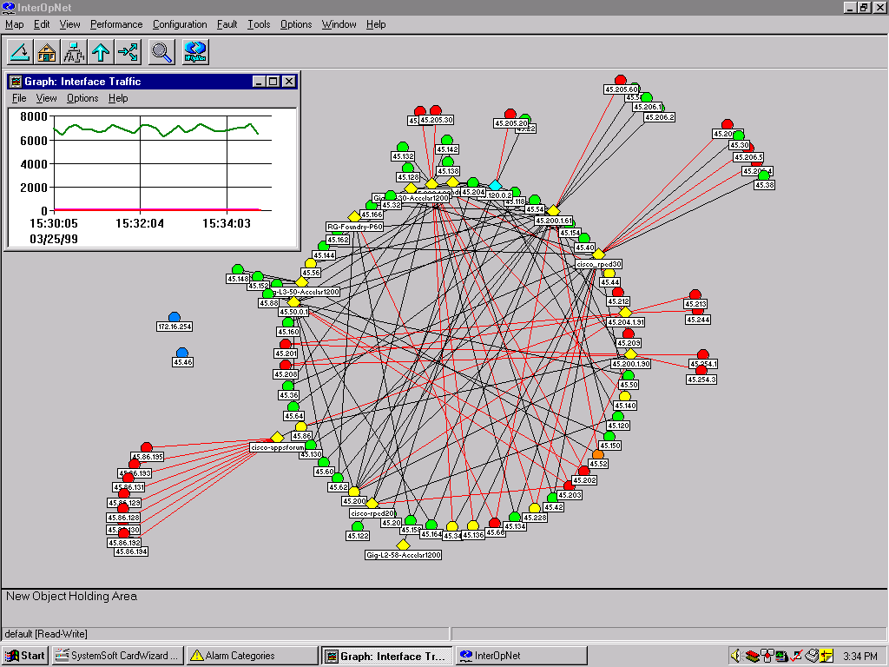
Рисунок 8.
В графическом интерфейсе HP Open View NNM содержатся сведения о состоянии сети, при помощи которых можно быстро перейти к визуальным картам сети и к детальным спискам событий. Состояние сетевых устройств, области возникновения проблем отображены в этих картах.
В решении HP Open View NNM есть база готовых отчётов, которая является вспомогательным инструментом для анализа и изучения направлений в работе сети. Эти отчёты помогают увидеть состояние производительности и готовности сети, инвентаризировать текущие устройства и системы, а также при помощи любого браузера получить статистику отказов и ошибок. Благодаря этим отчётам легко можно рассмотреть состояние сети и всех её элементов, тем самым предотвратить любую проблему, которая в будущем может сказаться на эффективности и продуктивности.
Сетевое управление HP Open View NNM довольна проста в настройке и применении и имеет достаточную гибкость для улучшения и расширения сетевых средств по мере прогресса сетевой инфраструктуры компании.
Управление IT – ресурсами.
Программные продукты HP Open View решают большой комплекс задач управления IT – ресурсами. Ряд пакетов программ HP Open View входят в состав данного программного продукта.
Производительность IT – среды оценивается и контролируется инструментом HP Open View Performance Insight. Продукт широко используется руководителями и техническими специалистами, которые контролируют и поддерживают необходимый уровень обслуживания как внутри корпораций, так и вне их. HP Open View Performance Insight оснащён средствами формирования отчётов, которые используются специалистами по проектировке и использовании IT – среды, как эффективного инструмента для предотвращения проблем. Эти отчёты могут быть использованы как инструмент планирования, позволяющий получить и обработать информацию, которая так необходима в развитии IT – среды компании.
Для измерения эффективности, уменьшения возможных рисков, соблюдения средств защиты и расрытия информации пакет HP Open View Compliance Manager ведёт постоянное наблюдение за внутренними контурами управления ключевыми процессами, вспомогательными приложениями и инфраструктурой. Оценка эффективности инструментов IT – управления пакет HP Open View Compliance Manager ведёт за счёт проверки основных областей управления. Это – управление доступностью, управление инцидентами, управление защитой информации, управление изменениями, управление параметрами и управление выпусками.
Информационные панели, показывающие положение бизнес – сервисов, строятся благодаря пакету HP Open View Dashboard. В таких панелях отображаются причины событий, положение систем безпасности и другие параметры бизнес – центров.
Для создания отчётов по работе распределённой инфраструктуры информационных технологий компании используется HP Open View Reporter – доступное и простое решение. Продукт является полезным инструментом в управлении отчётами и преобразовании данных в ценную информацию.
Визуальную картину бизнес – процессов компании обеспечивает програмный продукт HP Open View Business Process Insight. Такие процессы, как доставка заказов и многие другие, контролируются инструментами этого пакета. Пользователю даётся возможность определения заказчиков и оценки влияния задержки на разных этапах процесса.
Создание и натройка удобных web – сайтов с отчётами об уровне качества используемых услуг осуществляется в портальном приложении под названием HP Open View Service Information Portal. Надёжная защита данных, удобная навигация и персонализация – всё это преимущества Service Information Portal.
Автоматизация процессов поддержки пользователей и внутренних процессов служб IT – компаний, основанные на теории управления IT – услугами, ITIL, ITSM, а также обеспечение визуализации IT – услуг средствами веб – порталов осуществляется программным решением HP Open View.
3.2. Платформа управления IT – инфраструктурой IBM/Tivoli.
Для поддержки процессов ITPM фирмой IBM был предложен продукт IBM/Tivoli. В платформу управления Tivoli включены решения по автоматизации всех аспектов управления IT – инфраструктурой. За счёт компонентов Tivoli можно управлять любой информационной системой, не обращая внимания на состав, размер, сложность и территориальную принадлежность.
Для управления информационной средой компании Tivoli использует надёжный и мощный набор инструментов для бизнес – ориентированного управления IT – инфраструктурой. Программное обеспечение Tivoli включает:
- сбор и анализ важнейших данных по управлению инфраструктурой информационных технологий предприятия;
- использование лучшего практического опыта проактивного управления;
- реализация подходов к управлению с позиции технологий и бизнеса;
- использование простых в понимании и разработке решений;
- применение новых средств автоматического управления.
Основанные на определённых стандартах, программные продукты Tivoli обладают общим графическим интерфейсом и применяют Web – инфраструктуру.
Полное представление о ресурсах системы даётся репозиторием Tivoli Enterprise Data Warehouse. В этом репозитории имеется возможность масштабирования записей. Все продукты Tivoli содержатся в технологии Data Warehouse. Эта технология может вести глубокий анализ и выполнять сложные задачи управления.
Существуют 4 основные области управления инфраструктурой информационных технологий, которые охватываются специализированными решениями платформы Tivoli:
- производительность и готовность;
- операционная поддержка;
- безопасность информационных систем;
- управление хранением данных.
Благодаря решениям по операционной поддержке платформы Tivoli снижаются затраты, автоматизируется управление и повышается его продуктивность. Этого можно достичь выполнив следующие функции:
- автоматическое составление списка программного и технического обеспечений информационной системы;
- централизованная разработка программного обеспечения;
- удалённое управление компьютерами пользователей;
- проектирование и приемлемое применение общих вычислительных средств.
Для управления IT – инфраструктурой предприятия в платформу Tivoli включены более 80 программных продуктов.
Основные технологии обеспечиваются решениями:
- IBM Tivoli Management Framework;
- IBM Tivoli Universal Agent;
- IBM Tivoli Enterprise Data Warehouse.
Основной частью платформы управления Tivoli является программное решение Tivoli Management Framework. В этом решении создаётся коммуникационная и вычислительная основа для работы других модулей Tivoli. В Tivoli Management Framework обеспечивается:
- тесная интеграция элементов Tivoli;
- стандартные интерфейсы;
- средства для увеличения продуктивности;
- перекрёстная платформенность системы управления;
- доступ к запуску собственных приложений в общую систему управления.
Разделённая среда, объединяющая все ступени информационной системы в общую систему управления, обеспечивающая управление информационными системами, а также позволяющая адаптировать информационную систему к текущим требованиям бизнеса создаётся в Tivoli Management Framework. Разработка Tivoli Management Framework даёт возможность слияния системы управления Tivoli в информационную сферу компании.
Многофункциональным агентом решения IBM Tivoli Monitoring является программное обеспечение IBM Tivoli Universal Agent. Агент может собирать информацию от различных источников. Существует поддержка огромного количества платформ, которые обеспечивают функционирование управляемых систем. В Tivoli Enterprise Portal в режиме реального времени просматриваются результаты мониторинга. Основные функции программного продукта:
- просмотр результатов мониторинга операционных систем и других источников, в том числе, сетевых устройств, баз данных и приложений;
- настройка приёма нужных конфигураций работы управляемых систем;
- работа с разными видами Data Provider;
- контроль и отправка сообщений об изменении состояния источников информации.
Функцию базового репозитария для всех устаревших данных в управлении информационных систем выполняет программный продукт Tivoli Enterprise Data Warehouse, в то же время являясь основой для всех фукций создания отчётов в программных продуктах Tivoli. Главными показателями этого продукта являются:
- доступная расширяющаяся архитектура, которая содержит сбор и хранение данных о всей IT – инфраструктуре организации;
- созданный на Web, интерфейс создания отчётов, с помощью которого можно настроить, создать и рассмотреть отчёты;
- система безопасности для опредения прав на рассмотрение и изменение определённых отчетов.
3.3. Инструментарий управления IT – инфраструктурой Microsoft System Center.
Чтобы обеспечить высокую надёжность, доступность, и защищённость в построении управляемых информационных систем, Microsoft предлагает набор инструментов, моделей, методик и рекомендаций для решения задач управления IT – инфраструктурой предприятия. Эти решения Microsoft включила в решение для управления MSM (Microsoft Solutions for Management).
Библиотека MOF является методологической основой сопровождения и построения управляемых IT – систем. Свыше 20 документов на базе основного руководства MOF описывают функции управления сервисом SMF (Servise Management Function) и инструкции по реализации некоторых действий в рамках IT – инфраструктуры.
В мероприятиях по достижению конкретных целей по развитию IT – инфраструктуры MSF являются основой для руководств, в которых они определяются. Руководствы содержатся в:
- руководствах проектов по улучшению сервиса SIP (Service Improvement Project);
- ускорителях решений SA (Solution Accelerator).
Примерами решений по оптимизации инфраструктуры информационных технологий компании на основе программного механизма и руководств SMF являются ускорители решений. Решения Solution Accelerator состоят из:
- решений по установке новых продуктов при помощи SMF для ОС Windows;
- решения по управлению, разработке, обновлению оборудования на базе SMF, рекомендующая установку поправок и пакетов обновления для серверов SQL Server, Windows, Exchange и клиентского программного обеспечения.
Семейство продуктов MSC, являясь инструментальной базой MSM, характеризуется:
- управленим и работой информационных систем;
- управлением параметрами и изменениями;
- защита и сохранность информации;
- мониторинг проблем;
- контроль нагрузки.
Семейство Microsoft System Center содержит:
- Microsoft System Management Server (SMS);
- Microsoft Operations Manager (MOM);
- System Center Reporting Manager (SCRM);
- Microsoft System Center Data Protection Manager (DPM);
- Microsoft System Center Capacity Planner (CCP).
Центральное управление параметрами и изменениями инфрастурктуры информационных технологий компании, созданной на основе компьютеров с операционной системой Windows осуществляется решением Microsoft System Management Server. SMS обеспечивает следующие возможности:
- ведёт мониторинг аппаратных и программных продуктов общей информационной системы организации;
- надежно разрабатывает системы предприятия, а также автоматизированно устанавливает и обновляет программы системы;
- управляет средствами и распространяет программное обеспечения для мобильных клиентов;
- изучает применение программных продуктов на пользовательских компьютерах определёнными сотрудниками и подготавливает отчеты по применению;
- удалённо проверяет проблемы и неисправности на пользовательских машинах.
Повышение эффективности использования средств управления серверной инфраструктуры в масштабах организации обеспечивается решением Microsoft Operations Manager. Доступные и масштабируемые ресурсы по управлению информационных систем организации, общее управление инцидентами, формирование отчётов и анализа направлений, активный мониторинг оповещений, в том числе специальная база знаний, имеющие данные о работе систем и программных продуктов, по улучшению качества контроля корпоративных систем предоставляются при помощи MOM.
MOM выявляет проблемные участки IT – инфраструктуры компании, помогает определить причины возникновения неполадок и быстро восстанавливает работу служб и предотвращает проблемы IT – среды.
MOM состоит из следующих интерфейсов пользователя:
- консоль администратора;
- консоль оператора;
- Web-консоль;
- консоль отчетов.
Индивидуальная настройка MOM выполняется с помощью консоли администратора. Эта консоль также просматривает серверы информационной системы, устанавливает агенты на клиентах и серверах, создаёт и обслуживает права доступа корпоративных пользователей, создаёт, выполняет импорт и экспорт пакетов управления (Management Pack).
Неполадки, а также рекомендации по их устранению, оценка состояния IT – инфраструктуры компании обеспечивается консолью оператора. Сведения о решении проблем в конкретном предприятии также можно добавить в эту консоль.
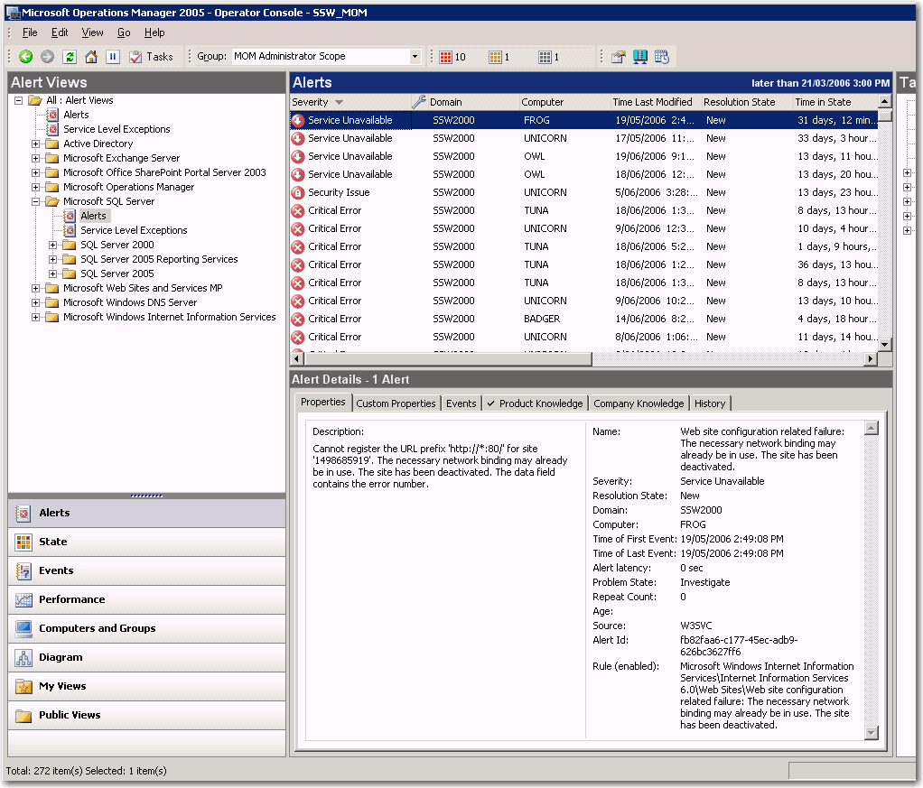
Рисунок 9.
Некоторые оперативные возможности консоли оператора обеспечиваются Web – консолью при помощи Web – обозревателя. Благодаря этому обеспечивается гибкость при изменении состояния предупреждения, обновлении базы знаний предприятия, мониторинга состояния вычислительной машины, в том числе при получении сообщений по электронной почте, в которых описаны неполадки, требующие незамедлительного решения.
Кроме Web – консоли, в окне Web – обозревателя, при помощи консоли отчётов, возможно просматривать отчёты о проишествиях, предупреждениях и работе. Благодаря этой консоли становится возможным отметить нужные отчёты и получать их новые версии. В стандартных отчётах используют службу SQL Server Reporting Services, а в специализированных – инструментальную среду Visual Studio. Отчёты легко экспортируются в Adobe Acrobat, Microsoft Excell, в том числе в файлы формата XML, CSV, TIFF и HTML.
Решения по наблюдению за службами Service Monitoring Solution Accelerator (SMSA) обеспечивают эффективное управление инфраструктурой организации. Решения содержат рекомендации, советы и инструкции по разработке и использованию MOM. SMSA состоит из следующих решений:
- распределение сообщений;
- автоматическое формирование заявок;
- стабилизация сообщений;
- надёжность системы оценки.
Главным элементом деятельности Dynamic Systems Initiative считается Microsoft Operations Manager. Деятельность предполагает максимально эффективное использование трудовых ресурсов и уменьшает объём работы информационных систем.
Microsoft System Management Server и Microsoft Operations Manager формируют интеграцию информации, которая обеспечивается при участии System Center Reporting Manager. SMS отвечает за информацию об изменениях и конфигурации в инфраструктуры информационных технологий компании, а MOM – за информацию об эффективности и событиях. SCRM формирует отчёты, которые:
- обнаруживают сервера с малой нагрузкой и исключают их из эксплуатации, использовав схему объединения серверов;
- упрощают процесс принятия решений о симметрии нагрузки, обеспечив информацией об эффективности работы серверов и объеме их работы;
- определяют вероятность причасности проведенных изменений (программных или технических) на увеличение потока серверных сообщений о предупреждениях;
- формируют статистику продуктивности серверов в среде изменений программных продуктов инфраструктуры информационных технологий компании.
Резервное копирование и восстановление данных осуществляется благодаря решению Microsoft System Center Data Protection Manager. DPM непрерывно и эффективно защищает данные, а также быстро и надёжно их восстанавливает. Чтобы реализовать функциональность, DPM применяет репликацию, технологию теневого копирования томов.
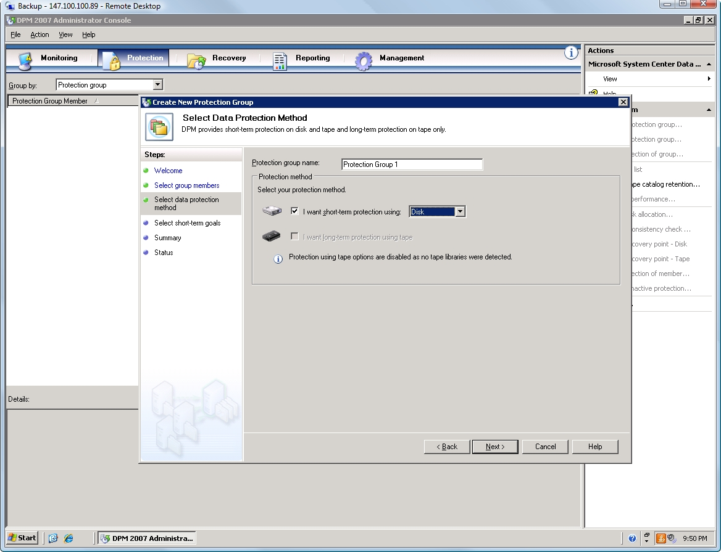
Рисунок 10.
Data Protection Manager применяется в малых и средних предприятиях, но намного эффективнее применить его в предприятиях, IT – инфраструктура которых состоит от 5 до 49 серверов. Необходимость использования DPM характеризуется следующим:
- возникновением затруднения при выделении времени для остановки серверов с целью проведения резервного копирования;
- необходимостью достаточно часто (около 10 раз в месяц) восстанавливать файлы с магнитных лент;
- опытом работы с сервисом теневого копирования томов или знания потенциалов Windows Server 2003 для поддержки теневых копий общих папок;
- наличием точного времени, отведённого на восстановление данных, которое не должно превышать час;
- из-за медленной работы ленточных накопителей сложно достигнуть директивного времени восстановления.
Главные преимущества DPM это:
- файлы восстанавливаются быстро;
- нет надобности останавливать производственные сервера для резервного копирования;
- период потенциально возможной потери данных сокращается до одного часа;
- неудачные попытки восстановления данных исключены;
- целостность резервных копий проверяется мгновенно;
- пользователи самостоятельно могут восстанавить данные;
- защита файловых серверов организуется быстро;
- в серверном программном обеспечении есть возможность использовать методы оценки и отчётности.
Данные корпоративной информационной системы восстанавливаются благодаря гибким процедурам DPM. Наиболее широко применяемые методы восстановления данных:
- полное восстановление сервера администраторами сервера;
- восстановление файлов администраторами сервера;
- восстановление файлов службой поддержки;
- восстановление файлов пользователями.
Для проектирования разработки систем путём функционирования инфраструктуры информационных технологий организации применятся Microsoft System Center Capacity Planner.
IT – персонал посредством CCP:
- анализирует количественные параметры разрабатываемой разделённой информационной системы;
- анализирует применение оборудования посредством симуляции предполагаемой нагрузки модели инфраструктуры информационных технологий и вычисления нагрузки каждого технического средства (глобальных и локальных сетей, дисковых подсистем и серверов);
- анализирует время выполнения переводов;
- анализирует варианты разработки или оптимизации технического и программного обеспечений информационных систем по методу “что – если”.
Обслуживание IT – служб, проведение правильного анализа и оценки их допустимых уровней, обоснование средств, требуемых IT - службе в целях поддержки необходимых параметров, обеспечивается использованием CCP.

ЗАКЛЮЧЕНИЕ
Проведенное исследование позволило сделать следующие выводы и сформулировать рекомендации:
- рассмотрена сущность IT - инфраструктуры, ее содержание, составные элементы и их взаимосвязи. Также рассмотрены ключевые компоненты архитектуры предприятия;
- проведён анализ роли и места информационной инфраструктуры в деятельности предприятия;
- обоснована роль IT - инфраструктуры в архитектуре предприятия, как адаптивного эффективного инновационного механизма взаимодействия науки и промышленности;
- исследовано современное состояние информационной инфраструктуры предприятия и выявлена тенденция ее развития;
- исследованы подходы к формированию информационной инфраструктуры предприятия и выявлена возможность их применения, адаптации и миграции новых методов и стандартов на новых предприятиях;
- определены условия и факторы эффективного развития информационной инфраструктуры предприятия за счёт усовершенствования методов внедрения и разрботки стандартов управления;
- предложены направления развития информационной инфраструктуры путём исследования и дальнейшего внедрения, разработки и применения современных методик, стандартов управления IT – инфраструктурой и средств автоматизации, таких как ITIL, ITSM, ITPM, MOF, MSF, HP Open View и IBM Tivoli;
- разработана методика оценки эффективности ее деятельности на основе критериев важнейших факторов и системы показателей, характеризующих результативность ее деятельности.
Использование информационных технологий в компании есть сложный, трудоёмкий процесс. Но несмотря на это, крупные корпорации тратят большое количество денежных средств на введение разного рода информационных средств не ни малейшего представления об общей структуре предприятия.
Создание всесторонней информационной системы современной компании по сложности вполне сравнимо с проектированием целого города. Любая информационная система требует своевременной, высококачественной поддержки и правильного использования всех её ресурсов, ремонта и обновления.
Для построения сложной информационной системы (которая, в свою очередь может состоять из нескольких информационных систем или подсистем) нужно владеть документированной информацией о состоянии и способы развития будущих информационных технологий.
Информационная инфраструктура играет большую роль в жизненноом цикле любого современного предприятии, потому что, начиная со во второй половины XX века информация стала незаменимым инструментом в формировании экономики предприятий, и возникла необходимость в создании специальных институтов, разрабатывающих, хранящих, обрабатывающих и транспортирующих информацию. В конце прошлого века роль этих институтов резко возросла в связи со структурными продвижениями в экономике, увеличением использования информации и внедрением новых информационных технологий.
Информационная инфраструктура существенно влияет на продуктивность функционирования организации в силу способности влиять на поведение хозяйствующих субъектов, что обуславливает необходимость анализа роли, места и особенностей информационной инфраструктуры и делает актуальным исследование данной проблемы.
Развитие и широкое применение информационных и коммуникационных технологий стало глобальной мировой тенденцией развития, которое привело к существенным изменениям практически во всех сферах человеческой деятельности, в том числе в процессах функционирования промышленных предприятий. Стратегическими целями их использования на промышленных предприятиях является развитие предприятий и их бизнеса, повышение его управляемости, качества и конкурентоспособности, снижение стоимости выполнения бизнес-процессов. При этом ведущая роль в достижении данных целей отводится информационной инфраструктуре. Она становится решающим фактором при сборе, хранении, поиске, обработке, распространении и использовании информации. На основе информационной инфраструктуры выстраиваются новые технологии, формируются новые каналы дистрибуции, разрабатываются новые продукты и услуги. Информационная инфраструктура обеспечивает организованность взаимодействия экономических агентов внутри и вне предприятия, и тем самым, обеспечивая эффективность функционирования предприятия. Таким образом, эффективность функционирования предприятий становится зависимой от их информационной инфраструктуры, которая обеспечивает оптимальные связи и взаимодействия с поставщиками, партнерами и конечными пользователями.
Поддержка информационной системы крупного предприятия является необходимым элементом управления компанией. Уже не существует методов организации и введения информационной системы без связи к требованиям бизнеса. Выбор технологий, которые будут использоваться в архитектуре бизнеса, должен быть основан по существу, а не по модным тенденциям в области информационных технологий. Архитектура бизнеса связана со структурой предприятия и всеми ей присущими характеристиками. Развитие информационных систем послужило причиной формирования широкого представления об архитектуре предприятия, напрямую связанного с используемыми информационными технологиями.

ЛИТЕРАТУРА
- Bernard, Scott A.; Introduction to Enterprise Architecture; Publisher: authorHOUSE™; 2005
- Google Lab: BigTable. - http://labs.google.com/papers/bigtable.html
- Google Lab: MapReduce: упрощенная обработка данных на больших кластерах - http://labs.google.com/papers/mapreduce.html
- Google Lab: интерпретирование данных. Параллельный анализ с помощью Sawzall. - http://labs.google.com/papers/sawzall.html
- Google Lab: Файловая система Google (GFS) - http://labs.google.com/papers/gfs.html
- HP OV Service Desk
http://www.hp.ru/openview/products/servicedesk/
- http://fitp.ifmo.ru/shared/files/201211/50_504.doc
- ITIL: дань моде или насущная необходимость?
http://www.osp.ru/cio/2009/04/5509693/
- ITIL – библиотека передового опыта организации ИТ-служб / http://www.cio-world.ru/weekly/251017/page3.html
- Management Software: HP OpenView / http://h20229.www2.hp.com/
- META Group. Executive Insights. Enterprise Architecture Desk Reference, 2002.
- Microsoft® Operations Framework 4.0. Published at 2008, April.
- MSF for Agile Software Development Process Guidance. Published at 2006, November.
- MSF for CMMI® Process Improvement. Published at 2006, November.
- Rob England, Introduction to Real ITSM, ISBN 1438243065 9781438243061, год 2008
- System Center Reporting Manager 2006 Overview // http://www.microsoft.com/systemcenter/scrm/evaluation/overview/default.mspx
- Tivoli / http://www-128.ibm.com/developerworks/ru/tivoli/
- White Paper, The HP IT Service Management Reference Model, http://www.hp.com/hps/hpc/itsm/briefs/wp_v2-1.pdf
- Долженко А.И., Управление информационными системами, Ростов-на-Дону, 2007
- Информационная инфраструктура предприятия
http://www.krbiz.ru/stat/?id=706
- Информация о Data Protection Manager // http://www.microsoft.com/rus/systemcenter/dpm/evaluation/default.mspx
- Календарно – тематический план. Информационные технологии и архитектура предприятия
http://fs.nashaucheba.ru/docs/92/index-675393.html?page=2
- Как работает Google от David Carr в Baseline Magazine. - http://www.baselinemag.com/c/a/Infrastructure/How-Google-Works-1/
- Олейник А.И., Сизов А.В., ИТ-Инфраструктура, Москва, 2009
- Построение масштабируемых веб-сайтов от Call Handerson'а из Flickr
- Потоцкий М.А. ITSM, как современный подход к ИТ - менеджменту, «Директор ИС», № 05 2002.
- Решение HP OpenView Network Node Manager (NNM) / http://www.hp.ru/openview/nnm/
- Решения IBM Tivoli для растущих компаний / http://www-306.ibm.com/software/ru/tivoli/smb/products.html#express
- Решения Microsoft для повышения эффективности ИТ-инфраструктуры / Microsoft. – М.: Русская редакция, 2005.
- Системы управления ИТ инфраструктурой на базе IBM Tivoli / http://www.r-style.com/rubrs.asp?rubr_id=214&art_id=954
- Технологии IBM для управления информационными системами / http://www.tivoli.computel.ru/article?id=a0018
- УчМетПосИТ-инфраструктура%20ОЛейник-%20Сизов%2014-05-12
https://www.hse.ru/data/2012/06/23/1230253350/%D0%A3%D1%87%D0%9C%D0%B5%D1%82%D0%9F%D0%BE%D1%81%D0%98%D0%A2-%D0%B8%D0%BD%D1%84%D1%80%D0%B0%D1%81%D1%82%D1%80%D1%83%D0%BA%D1%82%D1%83%D1%80%D0%B0%20%D0%9E%D0%9B%D0%B5%D0%B9%D0%BD%D0%B8%D0%BA-%20%D0%A1%D0%B8%D0%B7%D0%BE%D0%B2%2014-05-12.doc
- Федерация Flickr: Тур по архитектуре Flickr - http://www.bytebot.net/blog/archives/2007/04/25/federation-at-flickr-a-tour-of-the-flickr-architecture
- Центр безопасности Microsoft / http://www.microsoft.com/rus/security/default.mspx
- Что такое MOF
http://www.itsmonline.ru/itsm/dictionary/mof.php

Xülasə
Bu işdə tədqiq edilmiş yanaşma biznes strateqiyasından tutmuş İT-xidmət əməliyyatlarının idarə edilməsinə qədər təşkilatın bütün İT-aktivliyini əhatə edir. İnformasiya texnologiyaları mühüm rollardan birini oynayan təşkilatlarda bu yanaşma prosseslərin mükəmməlləşməsinin tamamilə yeni üsuludur. Maqistr dissertasiyasının məqsədi müasir metodologiyalardan istifadə edilərək təşkilatın strukturunun öyrənilməsi oldu. Qoyulmuş məqsəd çərçivəsində IT-infrastrukturunun anlayışının ifadə edilməsi; təşkilatın ümumi strukturunda informasiya infrastrukturunun proses yanaşmalarının analiz edilməsi; İTİL, İTSM, İTPM, MOF və MSF metodologiyalarının istifadəsi ilə qurulmuş tipik modelin təqdim edilməsi; informasiya infrastrukturunun idarə edilməsinin avtomatlaşdırma üsulları və metodları tədqiq edilmişdir.

Summary
Considered the approach covers all IT activities of the organization of business strategies to IT operating services operations. It is a completely new technique to optimize processes and can become a model for companies to play a key role in that information technology. The purpose of the master's thesis was to study the enterprise architecture using modern methodologies. As a part of the goal was formulated the concept of the IT infrastructure; analyzed the process approach to IT infrastructure management in the overall enterprise management structure; it is an exemplary model of the processes built using ITIL, ITSM, ITPM, MOF and MSF methodologies; the methods and information infrastructure management automation tools.

РЕФЕРАТ
Информационные технологии являются основным двигателем развития современного мира. Ведь информационные технологии внедрены везде, будь то экономика, медицина или же автомобилестроение. Это касается также деятельности любого современного предприяти. Ведь благодаря именно стабильной работе информационной системы обеспечивается полноценная и бесперебойная работа предприятия и всех протекающих в ней процессов.
Сегодня информационная система является незаменимым помощником любого предприятия в определении направления, качества выпускаемой продукции. Также является одним из основных двигателей систематизации и модернизации процессов. Для правильного функционирования любого предприятия необходимо внедрение информационных систем на всех этапах её развития.
В наши дни информационные технологии вышли на новый уровень, что способствует внедрению новых методов хранения, обработки и передачи информации. За счёт использования информационных систем повышается качество работы предприятия. Под термином “управление информацией” подразумевается не только работа с бумагами, счетами, но также данные о структуре предприятия, о распределении обязянностей, тактический план предприятия.
Нельзя отрицать важность IT в повседневной жизни любого предприятия. Только наладив свяь между IT и бизнесом можно построить мощную систему, с помощью которой можно будет минимизировать сбои, увеличить качество работы сотрудников предприятия, сократить время на решение какой-либо поставленной задачи, а также увеличить конкурентоспособность компании.
Информационные системы на сегодняшний день являются основой любого бизнес-процесса. Информационные технологии являются орудием, обеспечивающим преимущество на рынке. Это и подталкивает владельцев предприятий внести особый вклад в развитие информационных технологий, чтобы “оставаться на плыву”, “выживать”, конкурировать на рынке с другими компаниями. И нередко для этого приходится повышать требования к качеству предоставляемых информационных услуг.
Многим предприятиям не обойтись без информационных услуг, ибо они стали неотделимой частью их деятельности. Любые неполадки в этих компаниях могут привести к страшным последствиям и даже краху всей системы, и соответственно, всего предприятия.
Чтобы этого не случилось, IT – отдел развивает информационную инфраструктуру, тем самым преобретая всё более современные програмные обеспечения, сервера, диски, сетевые технологии, которые с каждым годом всё больше отвечают международным стандартам отказоустойчивости, помехоустойчивости и другим стандартам качества.
Сегодняшние стандарты, используемые информационными технологиями в предприятии, отвечают всем стандартам современных информационных систем. При этом каждое отделение выполняет определённый круг задач. В таком случае могут возникнуть проблемы с уровнем качества предоставления услуг.
Возникновение информационных систем обусловило создание необходимости управления инфраструктурой предприятия. Первичные системы управления информационной инфраструктурой обеспечивали контроль сетевой инфрастуктуры по протоколу SNMP и управляли работой сетевой среды предприятия. В дальнейшем системы управления стали использоваться в управлении серверов, клиентских машин и массивами хранения данных. Нынешние решения ИТ-инфраструктуры дают возможность контролировать не только текущие ресурсы, но и инфраструктуру бизнес-решений.
Наряду с новыми стандартами контроля и управления информационными стандартами стали появляться новые методики, улучшающие работу и оценку процессов IT – отдела. На сегодняшний день наиболее известными из них являются – Библиотека Инфраструктуры IT (ITIL - Information Technology Infrastructure Library) и Управление IT – услугами (ITSM – IT Service Management).
В соответствии со стандартами ITIL\ITSM, IT – отдел является ключевым звеном в предоставлении информационных услуг, соответствующих стандартам качества, доступности, оперативности, функциональности. Само собой, для обеспечения непрерывного и качественного предоставления услуг, IT – отдел обязан поддерживать все информационные системы в хорошем, бесперебойном состоянии.
Говоря об информационных технологиях, мы всегда понимаем совокупность информационных систем, поддерживающих и обеспечивающих автоматизацию бизнес – операций.
Разработка и деятельность информационной сферы организации и методов информационной связи обеспечиваются системой схематических конфигураций, называемых информационными технологиями. Основой информационных технологий является инфраструктура информационных технологий.
Инфраструктура информационных технологий создаёт все необходимые условия для доступа пользователей к информационным средствам, применяя различное оборудование, базы данных, дисковые массивы, серверы, сетевое оборудование и программное обеспечение. Инфраструктура информационных технологий является технологическим ядром службы, предоставление которого обеспечивается согласно определённым правилам и процедурам.
Организованная деятельность эксплуатации инфраструктуры информационных технологий является одним из требований её эффективной работы. Использование инфраструктуры информационных технологий должна строиться на основании правил и процессов, сформированных и составленных наподобие общих образцов. Своевременный технический сервис всех компонентов инфраструктуры информационных технологий обеспечивается разделением обязанностей и проблем внутри IT – отдела.
Организация программно – аппаратных средств, выполняемых на этапе технической разработки и использующихся для обеспечения необходимой стабильности и производительности действий информационной системы, называется техническим обслуживанием.
Группы задач, которые решают сотрудники IT - отдела:
- обеспечивают оперативность, доступность, конфиденциальность обрабатываемой информации;
- обеспечивают использование инфраструктуры информационных технологий;
- предотвращают и устраняют сбои;
- проводят планирование и управляют кризисными ситуациями;
- обеспечивают автоматичесий контроль работоспособности IT;
- обеспечивают надёжную работу инфраструктуры информационных технологий;
- обеспечивают безопасность информации;
- совершенствуют и модернизируют оборудования;
- уменьшают расходы на поддержку инфраструктуры информационных технологий.

